药剂学 总结归纳
第一单元 概述
细目一 方剂与治法
要点一 方剂与治法的关系:
在辨证的基础上确定治法；
在治法的指导下选用适宜的药物组成方剂。
治法是组方的依据，方剂是治法的体现。
方剂的功用、主治必须与治法相一致。“方从法出，法随证立，以法统方，方即是法”
要点二 常用治法:
清·程钟龄 《医学心悟》“八法”:汗、吐、下、和、温、清、消、补
1.汗法:【解表剂】
通过发汗解表、开泄腠理、宣发肺气等作用，使外感六淫之邪由肌表随汗而解的一种治疗方法。
适用于外感风寒或风热表证，麻疹初起疹出不透，水肿腰以上肿甚，以及疮疡、痢疾、咳嗽、疟疾而有寒热表证者。
2.吐法:
通过催吐的方法，使体内有形之邪随吐而出的一种治疗方法。
适用于痰涎、宿食或毒物停留在咽喉、胸膈、胃脘，急需去除的病证。
3.下法:【泻下剂】-骏下
通过荡涤肠胃、通泻二便，以祛除体内有形实邪的一种治疗方法。
适用于实邪阻结、大便不通、或泄泻不爽，以及淤血、结痰、积水肿胀等证。
4.和法：【和解剂】
通过和解与调和的方法，使半表半里之邪或脏腑、阴阳、表里失和之证得以解除。
5.温法:【温里剂】
通过温中散寒、回阳通脉等作用，使在里之寒邪得以消散的一种治疗方法。
适用于中焦虚寒，寒饮内停、阳气衰微，以及寒凝经脉等里寒证。
6.清法:【清热剂】
通过清热、泻火、凉血等作用，使在里之热邪得以解除。
适用于热在气分、热在营血、热在脏腑，以及虚热证等里热证。
7.消法:-缓消
通过消食导滞、行气活血、化痰利水以及驱虫等方法，使气、血、痰、食、水、虫等所结成的有形之邪渐消缓散。
适用于饮食停滞、气滞血瘀、癥瘕积聚、水湿内停、痰饮不化、疳积虫积以及疮疡痈肿等病证。
8.补法:【补益剂】
通过补益人体气血阴阳的不足，恢复人体正气，治疗各类虚弱证候的一种治疗方法。
适用于各种虚证，如气虚、血虚、阴虚、阳虚，以及五脏虚损等。
*细目二 方剂的组成与变化
要点一 方剂配伍的目的:
配伍的总体目的不外增效、减毒两个方面。
一是增强原有药物的作用，调和偏性。如四逆汤。
二是扩大治疗范围。如四君子汤。
三是能够监制药物的毒性或烈性，消除或缓解其对人体的不利影响。
如生姜能减轻半夏的毒性；砂仁能减轻熟地滋腻碍胃的副作用等。
*要点二 方剂的组方原则:
君臣佐使的涵义:
1.君药:
针对主证或主病起主要治疗作用的药物。

药力居方中之首
2.臣药:
①协助君药加强治疗主病或主证的药物；
②针对兼证或兼病起治疗作用的药物。
药力小于君药。
*3.佐药:
①佐助药，即协助君、臣药以加强治疗作用，或直接治疗次要兼症；
②佐制药，即用以消除或减缓君、臣药的毒性与烈性的药物；
③反佐药，根据病情需要，用与君药性味相反而又能起相成作用的药物。
佐药的药力小于臣药，一般用量较轻。
4.使药:
①引经药，即能引方中诸药直达病所的药物；
②调和药，即具有调和诸药作用的药物。
要点三 方剂的变化形式:
1.药味加减的变化:
药味的增减使方中药物间的配伍关系发生变化。
2.药量加减的变化:
组成药物相同，用量不相同时，药物在方中的药力和地位发生变化，从而改变了方剂的功用和主治。
3.剂型更变的变化:
同一方剂其剂型不同，功效亦有所差异。
细目三 常用剂型
要点 常用剂型的特点及临床意义:（考察点：剂型的特点与含义）
*1.汤剂:
汤剂是将中药饮片加水浸泡后，按煎法要求煎煮一定的时间，去渣取汁，制成的液体剂型。
特点：吸收较快，能迅速发挥药效，便于随证加减。
适用于：病证较重或病情不稳定的患者。
*2.丸剂:“丸者缓也”
丸剂是将中药饮片细粉或提取物，以水、蜜或米糊、面糊、酒、醋、药汁等为赋型剂而制成的球形固体制剂。
常用的丸剂有水丸、蜜丸、糊丸、浓缩丸等。
特点：丸剂与汤剂相比，吸收缓慢，药力持久；体积小，服用、贮存、携带方便。
适用于：慢性、虚弱性疾病，如六味地黄丸等；
*3.散剂:
根据其用途，分内服和外用两类。
特点：内服散剂制作简便，节省药材，不易变质；较汤剂吸收慢，较丸、片剂吸收快。
外用散剂用量少，可直接用于体表、官窍等，效果好。
外用散剂一般外敷，掺撒疮面或患病部位；亦有做点眼、吹喉等用。
4.膏剂:
有内服和外用两种。
内服膏剂有流浸膏、浸膏、煎膏三种；
外用分软膏、硬膏两种。
5.酒剂:
又称药酒。是指中药饮片用白酒或黄酒浸提制成的澄清液体制剂。可内服或外用。
其主要特点是：有活血通络，易于发散和助长药效的特性。
外用酒剂可祛风活血，止痛消肿。
7.栓剂:
坐药或塞药，用于腔道并在其间融化或溶解而释放药物，有杀虫止痒、润滑、收敛等作用。
特点：通过直肠（也有用于阴道）黏膜吸收，一方面减少药物在肝脏中的“首过效应”，同时减少药物对肝脏的毒性和副作用，还可以避免胃肠液对药物的影响及药物对胃黏膜的刺激作用。
8.注射剂:
针剂，是将药物经过提取、精制、配制等步骤而制成的灭菌溶液、无菌混悬液或供临用前配制成液体的无菌粉末，供皮下、肌肉、静脉注射的一种剂型。
具有剂量准确、药效迅速、适于急救、不受消化系统影响等特点。
对于神志昏迷、难以口服用药的病人尤为适宜，如清开灵注射液等。
第二单元 解表剂
细目一 概述
要点一 适用范围:
适用于六淫外邪侵袭人体肌表、肺卫所致的表证。
风寒外感或温病初起，以及麻疹、疮疡、水肿、痢疾等病初起而有表证者。
要点二 注意事项:
1.解表剂多用辛散轻扬之品，不宜久煎，以免药性耗散，作用减弱。
2.若表邪未尽，又出现里证，一般应先解表，后治里，或表里双解；
3.如病邪已经入里，或麻疹已透，虚证水肿，吐泻失水等均不宜使用解表剂。
4.解表取汗，以遍身持续微汗为宜。汗出不彻，病邪不解；汗出过多，易耗伤气津，甚或亡阴亡阳。
5.药后宜避风寒，或增加衣被，既助出汗，又防复感。
解表剂分类：
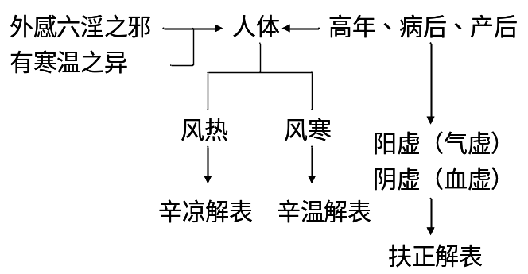
细目二 辛温解表
要点一 桂枝汤《伤寒论》
【功用】解肌发表，调和营卫。
【主治】外感风寒表虚证。头痛发热，汗出恶风 ，鼻鸣干呕，苔白不渴，脉浮缓或浮弱。
病机：外感风寒，卫强营弱，营卫失和。
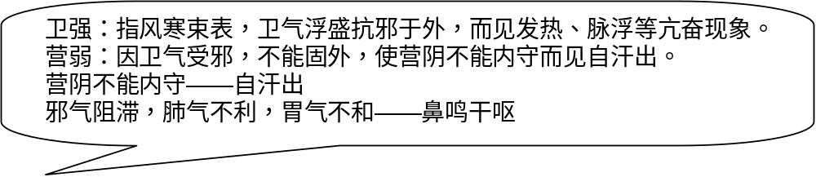
【组成】桂枝三两、芍药三两、甘草（炙）二两、生姜三两、大枣十二枚
【组方原理】
君：桂枝——解肌发表，辛甘散寒以调卫。
臣：芍药——酸寒敛阴以合营。
君臣相配，一散一收，散中有收，汗中寓补，相反相成，使表邪得解，营卫调和。
佐：生姜——散寒祛邪，兼能和胃止呕；
大枣——补脾益气，以滋汗源。
二药合用，调和营卫，又调补脾胃。
佐使：炙甘草——调和药性，合桂枝辛甘化阳以实卫，合芍药酸甘化阴以和营。
【鉴别】与麻黄汤比较异同：
方名 | 组成 |  | 功用 |  | 使用要点
方名 | 同 | 异 | 同 | 异 | 使用要点
麻黄汤 | 桂枝  甘草 | 麻黄  杏仁 | 辛温解表  发散风寒 | 宣肺平喘 | 外感风寒表实证。发热恶寒，无汗而喘，脉浮紧。
桂枝汤 | 桂枝  甘草 | 芍药  生姜  大枣 | 辛温解表  发散风寒 | 调和营卫 | 外感风寒表虚证，发热，恶风，汗出，口中和，苔白，脉浮缓
要点二 九味羌活汤 张元素方，录自《此事难知》
【组成】羌活 防风 苍术各一两半 细辛五分 川芎 白芷 生地黄 黄芩 甘草各一两
方歌：
九味羌活用防风，细辛苍芷与川芎，
黄芩生地同甘草，分经论治宜变通。
【功用】发汗祛湿，兼清里热。
【主治】外感风寒湿邪，兼有里热证。恶寒发热，无汗，头痛项强，肢体酸楚疼痛，口苦微渴，舌苔白或微黄，脉浮。
病机分析：
风寒克于肌表——恶寒发热，无汗头痛。
寒湿伤于经络，气血运行不畅——肢体痠楚疼痛
里有蕴热——口苦微渴。
【组方原理】
君：羌活——解表散寒，祛风胜湿。
臣：防风、苍术——发汗祛湿，助羌活解表祛邪。
佐：细辛、川芎、白芷——祛风散寒，止头身痛；
生地、黄芩——清泻里热，并防辛温燥烈之品伤津
使：甘草——调和药性。
分经论治:
太阳经：羌活
阳明经：白芷
少阳经：黄芩
太阴经：苍术
少阴经：细辛
厥阴经：川芎
要点三 小青龙汤《伤寒论》
【功用】解表散寒，温肺化饮。
【组成】麻黄 芍药 细辛 干姜 甘草（炙） 桂枝各三两 半夏半升 五味子半升
【主治】外寒里饮证
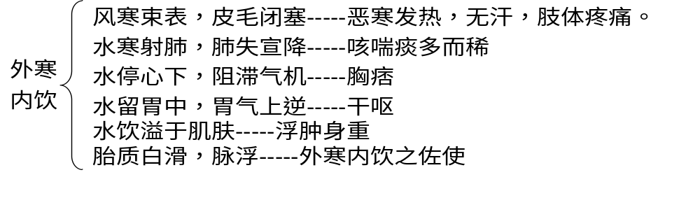
【组方原理】
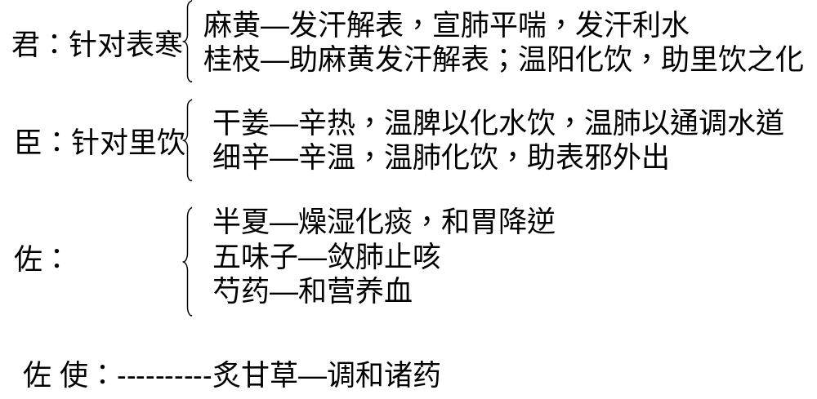

细目三 辛凉解表
要点一 银翘散《温病条辨》
【主治】温病初起。发热↑，微恶风寒↓，无汗或有汗不畅，头痛口渴，咳嗽咽痛，舌尖红，苔薄白或薄黄，脉浮数
【功用】辛凉透表，清热解毒。
【组成】连翘 银花各一两 苦桔梗 薄荷 牛蒡子各六钱 竹叶 芥穗各四钱 淡豆豉 生甘草各五钱
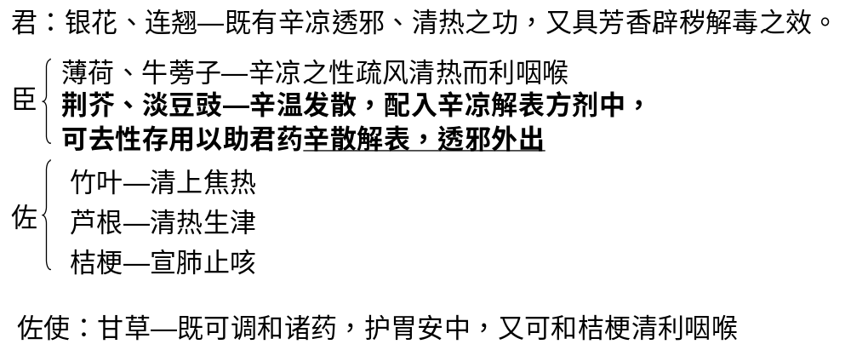
【鉴别】银翘散与桑菊饮在组成、功用、主治上的异同点:
方名 | 相同点 | 不同点
银翘散 | 均属辛凉解表剂，两方组成均有连翘、薄荷、桔梗、甘草、芦根五药，功效上均具辛凉解表，疏风散热的作用，都治风热表证。 | 配辛温之荆芥、豆豉与清热解毒的金银花等药，加强了清热解毒透表散邪之功，为“辛凉平剂”，适用于外感风热表证或温病初起，表证与热毒均较重者
桑菊饮 | 均属辛凉解表剂，两方组成均有连翘、薄荷、桔梗、甘草、芦根五药，功效上均具辛凉解表，疏风散热的作用，都治风热表证。 | 以桑叶、菊花、杏仁等药，而不用荆芥、豆豉解表作用较弱，而肃肺止咳之功较强，为“辛凉轻剂”，主治风温初起，表热较轻而咳嗽较重者 。
要点二 麻黄杏仁甘草石膏汤《伤寒论》
【主治】表邪未解，肺热咳喘证。身热不解，有汗或无汗，咳逆气急，甚则鼻煽，口渴，舌苔薄白或黄，脉浮数而滑。
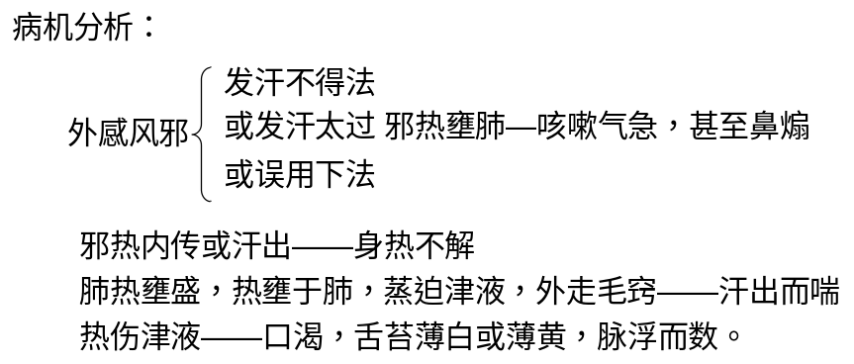
【功用】辛凉疏表，清肺平喘。
【组成】麻黄四两 杏仁五十个 甘草（炙）二两 石膏半斤
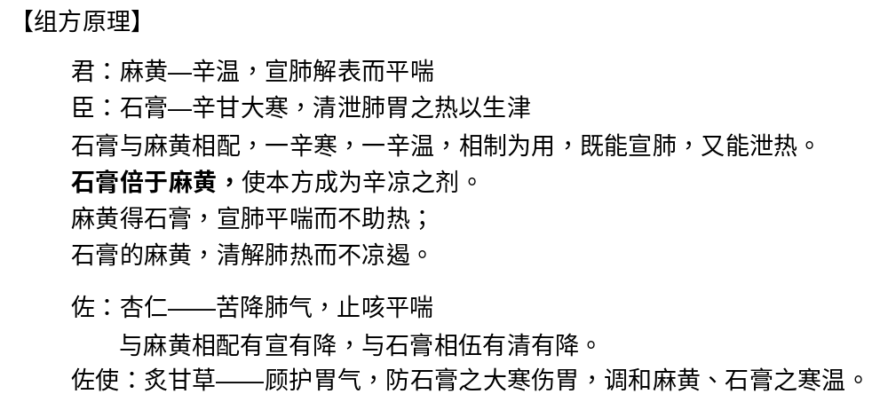
细目四 扶正解表
要点 败毒散《太平惠民和剂局方》
【组成】柴胡 前胡 川芎 枳壳 羌活 独活 茯苓 桔梗 人参 甘草各三十两
【用法】散剂。加生姜、薄荷少许，水煎服。
【主治】气虚，外感风寒湿表证。
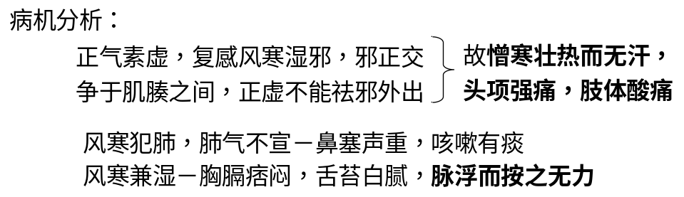
【组方原理】
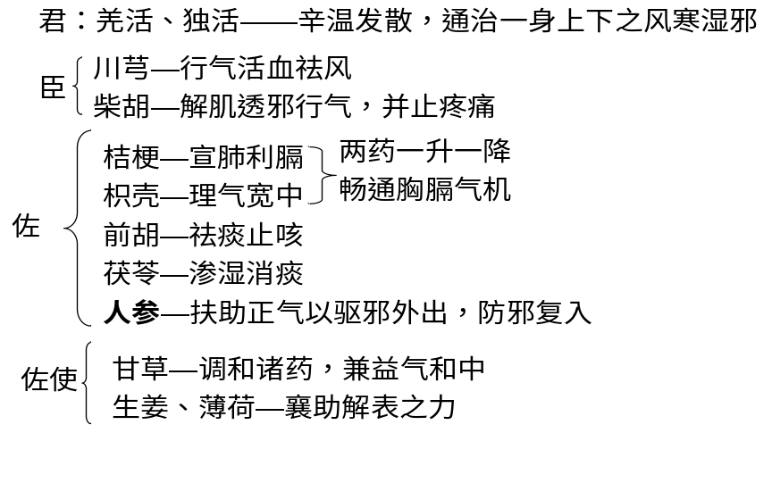
喻嘉言用本方治外邪陷里而成之痢疾，意即疏散表邪，表气疏通，里滞亦除，其痢自止，故称此为“逆流挽舟”法。
第三单元 泻下剂
细目一 概述
要点一 适用范围
热结——————寒下
寒结——————温下
燥结——————润下
水结——————逐水
积滞+正虚———-攻补兼施
要点二 应用注意事项
1.表证已解，里实已成者，方可应用。若表证未解，里实已成，则需衡量表里轻重，采用先表后里，或表里双解之法。
2.老年体虚，新产血亏，病后津亏，以及孕妇、素有出血疾患者宜慎用。
3.中病即止，慎勿过剂。
4.禁忌生冷、油腻及不易消化的食物。
细目二 寒下
*要点一 大承气汤《伤寒论》
【组成】大黄四两 厚朴半斤 枳实五枚 芒硝三合
【功用】峻下热结。
【主治】
1.阳明腑实证。大便秘结不通，矢气频转，脘腹痞满而硬，疼痛拒按，日哺潮热，手足溅然汗出，谵语，舌苔焦黄起刺，或焦黑燥裂，脉沉实。(痞满燥实)
2.热结旁流证。下利清水，色纯青，其气臭秽，脐腹疼痛，按之坚硬有块，口舌干燥，脉滑实。
3.热厥、痉病和狂证。见有里热实证者。
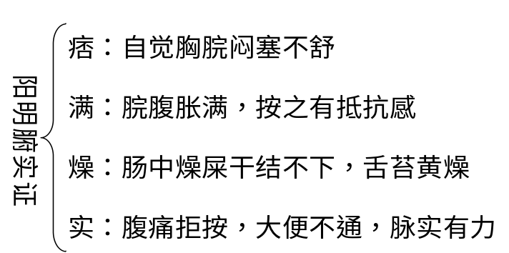
【组方原理】
大黄：苦寒通降，泻热通便，荡涤肠胃实热积滞。
芒硝：咸寒，软坚润燥，泻热通便，助大黄除燥结。
厚朴：下气除满。
枳实：行气消痞。
全方泻下与行气并重，泻下以利行气，行气以助泻下
【鉴别】小承气汤、调胃承气汤、大承气汤类方鉴别:
 | 相同点 | 不同点
大承气汤 | 均用大黄荡涤胃肠积热 | 硝、黄并用，大黄后下，且加枳、朴，攻下之力颇峻，为“峻下剂”，主治痞、满、燥、实四症俱全之阳明热结重证
小承气汤 | 均用大黄荡涤胃肠积热 | 不用芒硝，且三味同煎，枳、朴用量亦减，攻下之力较轻，称为“轻下剂”，主治痞、满、实之阳明热结轻证
调胃承气汤 | 均用大黄荡涤胃肠积热 | 不用枳、朴，后纳芒硝，大黄与甘草同煎，泻下之力较大承气汤缓和，称为“缓下剂”，主治阳明燥热内结，燥、实而无痞、满之证
方歌：
大承气汤用硝黄，配伍枳朴泻力强；
痞满燥实四症见，峻下热结宜此方；
去硝名曰小承气，便鞕痞满泻热良。
调胃承气硝黄草，便秘口渴急煎尝。
要点二 大黄牡丹汤《金匮要略》
【组成】大黄四两 牡丹一两 桃仁五十个 冬瓜仁半升 芒硝三合
方歌：金匮大黄牡丹汤，桃仁瓜子芒硝襄，
肠痈初起腹按痛，苔黄脉数服之康。
【功用】泻热破瘀，散结消肿。
【主治】
肠痈初起，尚未成脓。右少腹疼痛拒按，右足屈而不伸，伸则腹痛甚，甚则局部肿痞，或时时发热，自汗恶寒，舌苔薄腻，脉滑数。
【组方原理】
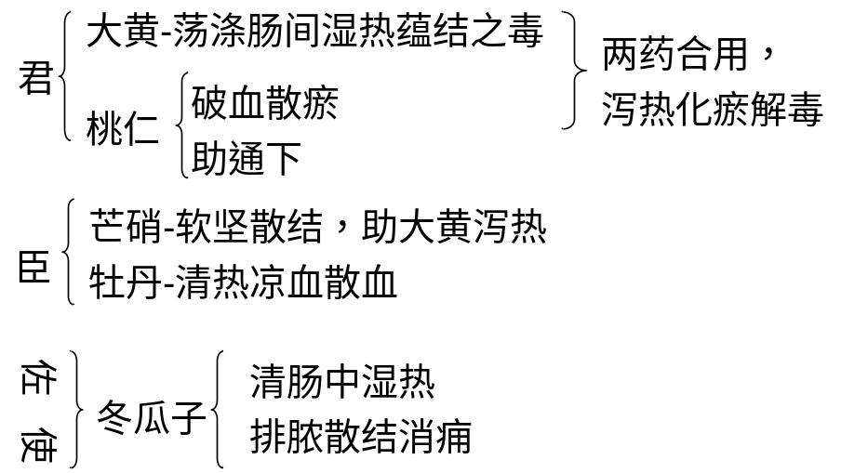
细目三 温下
要点一 温脾汤《备急千金要方·卷十三》
【组成】大黄五两 当归 干姜各三两 附子 人参 芒硝 甘草各二两
方歌：温脾参附与干姜，甘草当归硝大黄；
寒热并行治寒积，脐腹绞结痛非常。
【功用】攻下冷积，温补脾阳。
【主治】寒积腹痛。
便秘腹痛，脐下绞结，绕脐不止，手足欠温，或久利赤白，白多赤少，或纯为白色黏液，苔白不渴，脉沉弦而迟。
【组方原理】
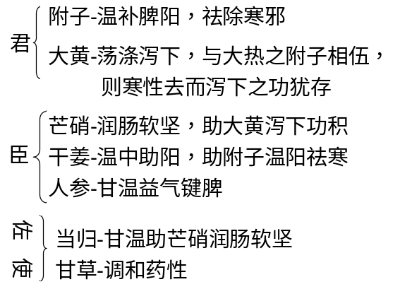
细目四 润下
要点一 麻子仁丸（脾约丸）《伤寒论》
【组成】麻子仁二升 芍药半斤 枳实半斤 大黄一斤 厚朴一尺 杏仁一升
方歌：麻子仁丸治脾约，大黄枳朴杏仁芍；
胃热津枯便难解，润肠通便功效高。
【功用】润肠通便。
【主治】肠胃燥热之便秘证（脾约证）。肠胃燥热，津液不布，大便干结，小便频数。
【组方原理】二仁一芍小承气
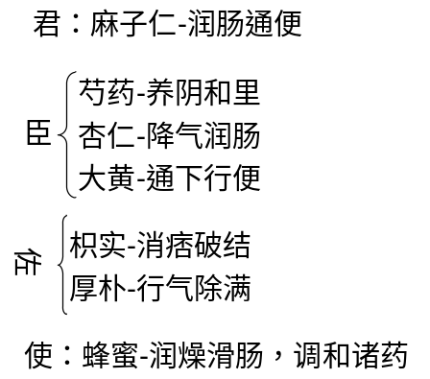
要点二 济川煎《景岳全书》
【组成】当归三至五钱 牛膝二钱 肉苁蓉二至三钱 泽泻一钱半 升麻五分至七分或一钱 枳壳一钱
方歌：济川归膝肉苁蓉，泽泻升麻枳壳从；
肾虚津亏肠中燥，寓通于补法堪宗。
【功用】温肾益精，润肠通便。
【主治】肾虚便秘。肾阳虚弱，精津不足之大便秘结，小便清长，腰膝酸软，头目眩晕，舌淡苔白，脉沉迟。
【组方原理】
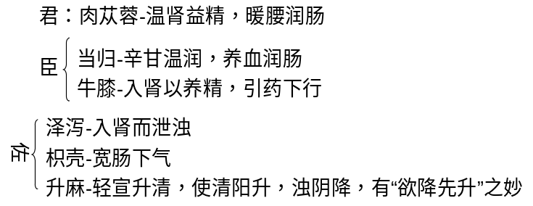
【鉴别】
麻子仁丸与济川煎同治津液不足之便秘。
麻子仁丸是以润肠药配小承气汤组成，故能泻下热结，主治肠胃燥热，脾津不足之便秘；
济川煎则温肾益精，润肠通便，主治肾虚津亏之便秘。
细目五 逐水
要点 十枣汤《伤寒论》
【组成】芫花 甘遂 大戟各等分
【功用】攻逐水饮。
【主治】
1.悬饮。咳唾胸胁引痛，心下痞硬胀满，干呕短气，头痛目眩，胸背掣痛不得息，舌苔滑，脉沉弦。
2.实水。一身悉肿，尤以身半以下为重，腹胀喘满，二便不利。
【组方原理】
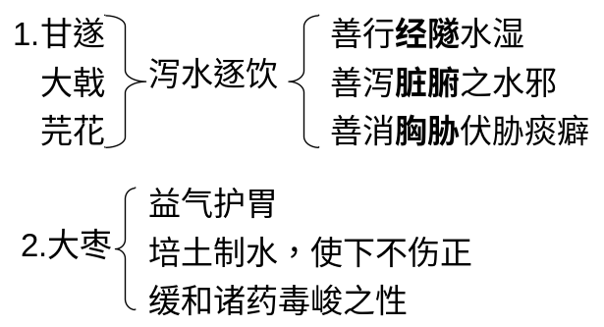
【使用注意】清晨，一日一次
本方为逐水峻剂，用时宜从小量开始，逐渐加量，中病即止，勿使过剂。年老体虚慎用，孕妇忌服。忌与甘草配伍。
细目六 攻补兼施
要点 黄龙汤《伤寒六书》大承气+当归、人参、甘草
【组成】大黄 芒硝 枳实 厚朴 当归 人参 甘草
方歌：黄龙汤枳朴硝黄，参归甘桔枣生姜；
阳明腑实气血弱，攻补兼施效力强。
【功用】攻下热结，补气养血。
【主治】阳明腑实，气血不足证。自利清水，色纯青，或大便秘结，脘腹胀满，腹痛拒按，身热口渴，神疲少气，谵语，甚则循衣摸床，撮空理线，神昏肢厥，舌苔焦黑，脉虚。
【组方原理】
君 大承气汤——泻热通便，荡涤肠胃实热积滞
臣 人参、当归、甘草——益气补血，扶正祛邪，使攻不伤正
佐 桔梗——开肺气以利大肠，与大黄配伍，上宣下通，以降为主
使 姜、枣——养胃和中
第四单元 和解剂
细目一 概述
要点一 和解剂的适用范围
和解少阳，调和肝脾，调和肠胃，调和表里。
要点二 和解剂的应用注意事项
1.和解剂作用虽然平和，但也不能滥用。
2.凡邪在肌表，或已完全入里，而不在半表半里，或不属脏腑不和、表里同病者，都不宜使用和解剂。
3.因劳倦内伤，饮食失调，气血不足而致寒热往来者，也不能使用和解剂，用之则重伤气血。
细目二 和解少阳
要点一 小柴胡汤《伤寒论》
【组成】柴胡半斤 黄芩三两 人参三两 甘草（炙）三两 半夏半升 生姜三两 大枣十二枚
【功用】和解少阳。
【主治】
1.伤寒少阳证。往来寒热，胸胁苦满，默默不欲饮食，心烦喜呕，口苦，咽干，目眩，舌苔薄白，脉弦者。
2.妇人伤寒，热入血室，经水适断，寒热发作有时。
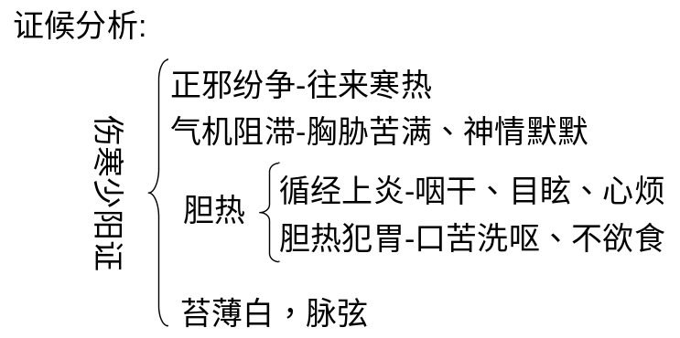
【组方原理】
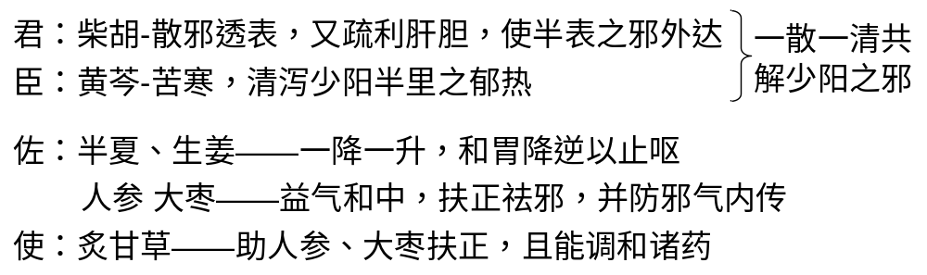
要点二 大柴胡汤《金匮要略》
【组成】柴胡半斤 黄芩三两 芍药三两 半夏半升 生姜五两 枳实四枚 大枣十二枚 大黄二两
【功用】和解少阳，内泻热结。
【主治】少阳阳明合病。
往来寒热，胸胁苦满，呕不止，郁郁微烦，心下痞硬，或心下满痛，大便不解或协热下利，舌苔黄，脉弦数有力。
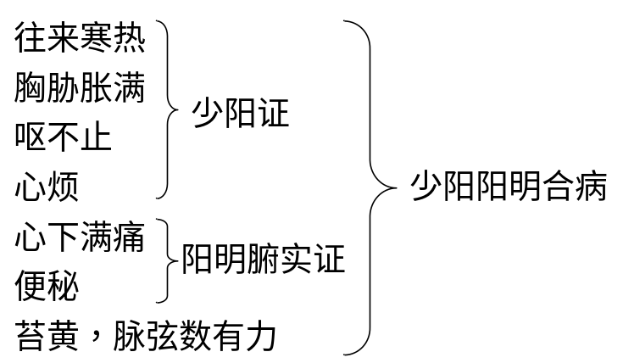
【组方原理】小柴胡汤合小承气汤加减
小柴胡汤 去人参、甘草 +小承气汤 去厚朴
（柴胡、黄芩、半夏、生姜、大枣） （大黄、枳实）
+芍药：柔肝缓急止痛
与大黄相配可治腹中实痛
与枳实相伍理气和血，以除心下满痛
【鉴别】
大柴胡汤兼能内泻热结，用治少阳、阳明合病，以往来寒热，胸胁苦满，心下满痛，呕吐便秘为主证；
小柴胡汤功专和解少阳，又能扶正，用治少阳病，以往来寒热，胸胁苦满，口苦咽干，脉弦为主证。
细目三 调和肝脾
要点一 逍遥散《太平惠民和剂局方》
【组成】甘草（炙）半两 当归 白茯苓 白芍药 白术 柴胡各一两
方歌：逍遥散用归芍柴，苓术甘草姜薄偕；
疏肝养血兼理脾，丹栀加入热能排。
【功用】疏肝解郁，养血健脾。
【主治】肝郁血虚脾弱证。
两胁胀痛，神疲食少，口燥咽干，头痛目眩，或寒热往来，或乳房作痛，月经不调，舌淡红，脉弦而虚。
【组方原理】
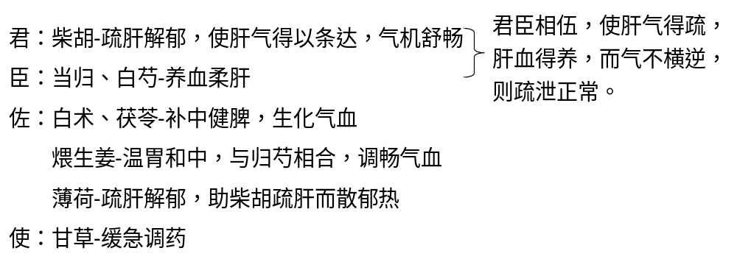
【鉴别】逍遥散与四逆散均具疏肝理气之功。
四逆散 专于疏泄肝郁，主治阳郁厥逆或肝脾不和之证。
逍遥散 除疏肝解郁外，又有养血健脾之功，主治肝郁血虚脾弱之证。
要点二 痛泻要方《丹溪心法》
【组成】白术三两 白芍药二两 陈皮一两五钱 防风一两
方歌：痛泻要方用陈皮，术芍防风共成剂；
肠鸣泄泻腹又痛，治在泻肝与实脾。
【功用】补脾柔肝，祛湿止泻。
【主治】肝郁脾虚之痛泻。
肠鸣腹痛，痛则泄泻，痛泻不止，反复发作，舌苔薄白，脉弦而缓。
【组方原理】
君:白术-健脾补中，燥湿止泻以治脾
臣:白芍-酸寒，柔肝缓急止痛，与白术相配，于土中泻木
佐:陈皮-理气燥湿，醒脾和胃
佐使:防风-辛能散肝，香能舒脾，风能胜湿，为理脾引经要药
细目四 调和肠胃
要点 半夏泻心汤《伤寒论》
【组成】半夏半升 黄芩 干姜 人参各三两 黄连一两 大枣十二枚 甘草（炙）三两
方歌：半夏泻心黄连芩，干姜甘草与人参；
大枣合之治虚痞，法在降阳而和阴。
【功用】和胃降逆，开结除痞。
【主治】胃气不和，心下痞证。
心下痞，但满不痛，或恶心呕吐，不思饮食，肠鸣下利，舌苔黄腻，脉弦数。
外邪乘虚入内，中虚失运，升降失常，寒热互结于心下所致。
【组方原理】
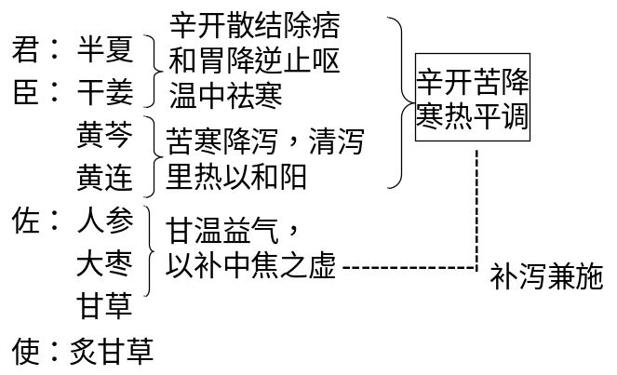
【附方】
生姜泻心汤：即半夏泻心汤中干姜用量减至一两，加生姜四两。功效：和胃消痞，宣散水气。
主治：水热互结，心下痞硬，干噫食臭，腹中雷鸣，下利等。
甘草泻心汤：即半夏泻心汤中炙甘草用量增至四两。功效：和胃补中，降逆消痞。
主治：胃气虚弱，腹中雷鸣下利，水谷不化，心下痞硬而满，干呕，心烦不得安。
第五单元 清热剂
细目一 概述
要点一 清热剂的适用范围
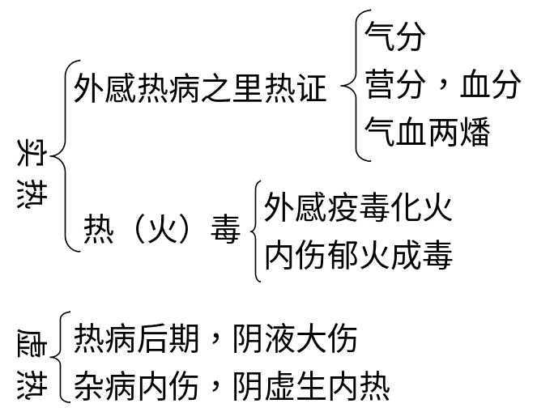
要点二 应用注意事项
1.辨热证部位。
2.辨热证真假。
3.辨热证虚实。
4.邪热炽盛者注意反佐。
5.要注意顾护脾胃
细目二 清气分热
要点 白虎汤《伤寒论》
【组成】石膏一斤 知母六两 甘草（炙）二两 粳米六合
【功用】清热生津。
【主治】阳明经热证或肺胃气分热证。壮热面赤，烦渴引饮，汗出恶热，脉洪大或滑数有力。
【组方原理】
君 石膏——辛甘大寒，善于清解阳明经热邪，透热出表，除烦止渴
臣 知母——苦寒质润，既助石膏清泻肺胃实热，又能生津止渴
佐使 炙甘草、粳米——益胃和中，并防石膏、知母大寒伤胃
【鉴别】竹叶石膏汤与白虎汤鉴别:
方名 | 药物组成 |  |  | 主治病机 | 使用要点
方名 | 药物组成 | 同 | 异 | 主治病机 | 使用要点
白虎汤 | 石膏、知母、甘草、粳米 | 清热  生津 |  | 阳明气分热盛 | 大热、大汗、大渴、脉洪大有力
竹叶石膏汤 | 竹叶、石膏、半夏、麦冬、人参、甘草、粳米 | 清热  生津 | 益气和胃 | 热病伤阴，余热末清，气阴两伤 | 身热多汗，烦渴喜饮，少气，舌红干，脉虚数

细目三 清营凉血
要点 清营汤《温病条辨》
【组成】犀角三钱（水牛角代） 生地五钱 元参三钱 竹叶心一钱 麦冬三钱 丹参二钱 黄连一钱五分 银花三钱 连翘（带心）二钱
【功用】清营解毒，透热养阴。
【主治】热入营分证。身热夜甚，口渴或不渴，时有谵语，神烦少寐，斑疹隐隐，舌绛而干，脉细数。

【组方原理】
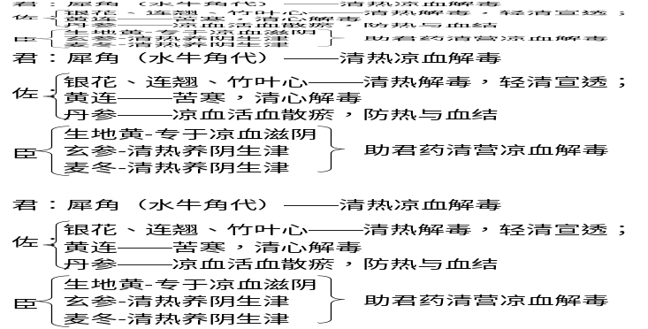
【鉴别】犀角地黄汤与清营汤均可治疗热入营血证
犀角地黄汤 --犀角地黄汤配伍赤芍、牡丹皮泻热散瘀，寓有“凉血散血”之意，适用于热入血分而见动血、耗血之证。
清营汤 -- 配伍金银花、连翘等轻清宣透之品，寓有“透热转气”之意，适用于热邪初入营分尚未动血之证 。
细目四 清热解毒
要点一 黄连解毒汤《肘后备急方》，名见《外台秘要》引崔氏方
【组成】黄连三两 黄芩 黄柏各二两 栀子十四枚
【功用】泻火解毒。
【主治】三焦火毒证。大热烦躁，口燥咽干，错语不眠；或热病吐血、衄血；或热甚发斑；或身热下利；或湿热黄疸；或外科痈肿疔毒，小便黄赤，舌红苔黄，脉数有力。
火毒热盛，充斥三焦大热烦躁
火毒内盛，表里皆热，神明被扰错语，不眠
血为热迫，随火上逆吐血、衄血、发斑
瘀热蒸薰外越黄疸
热壅肌肉痈肿疗毒
【组方原理】
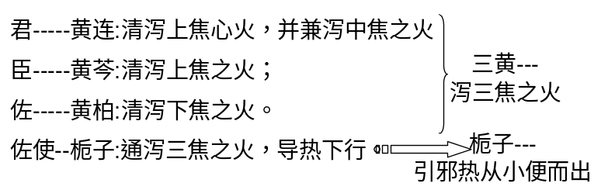
要点二 普济消毒饮《东垣试效方》
【组成】黄芩 黄连各半两 人参三钱 橘红 玄参 生甘草各二钱 连翘 板蓝根 马勃 黍粘子各一钱 白僵蚕（炒） 升麻各七分 柴胡 桔梗各二钱
【功用】清热解毒，疏风散邪。
【主治】大头瘟。
感受风热疫毒之邪，壅于上焦攻冲头面大头瘟
热毒蕴结，上攻头面，气血经络凝滞头面红肿焮痛，目不能开
热毒蕴盛，郁于肌表，邪正交争，邪盛正旺恶寒发热
咽为肺系，热壅于心肺咽喉不利
邪热内盛口渴舌燥、舌红苔白兼黄、脉浮数有力
【组方原理】
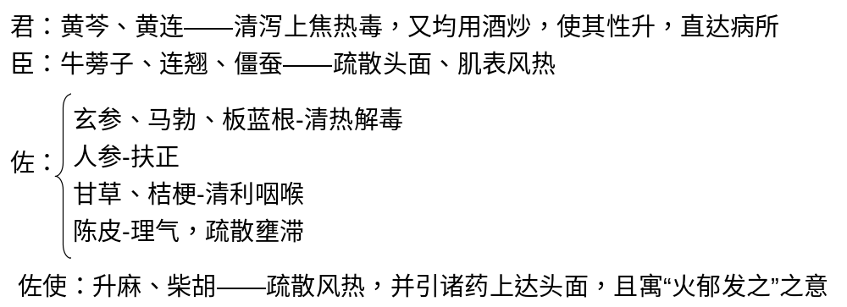
要点三 仙方活命饮（神仙活命饮）《女科万金方》
【组成】白芷六分 贝母 防风 赤芍药 生归尾 甘草节 皂角刺（炒） 穿山甲（炙） 天花粉 乳香 没药各一钱
金银花 陈皮 各三钱
【功用】清热解毒，消肿溃坚，活血止痛。
【主治】痈疡肿毒初起。红肿掀痛，或身热凛寒，苔薄黄，脉数有力。
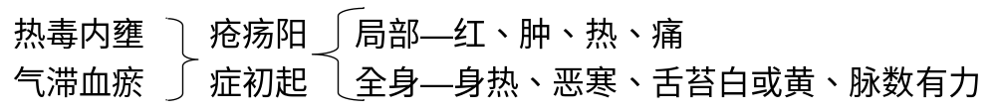
【组方原理】
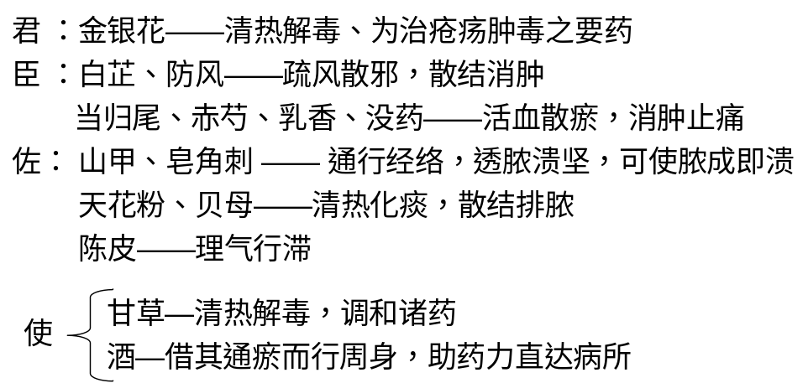
细目五 清脏腑热
要点一 龙胆泻肝汤《医方集解》
【组成】龙胆草（酒炒） 黄芩（炒） 栀子（酒炒） 泽泻 木通 车前子 当归（酒炒） 柴胡 生甘草 生地黄（酒炒）
【功用】泻肝胆实火，清下焦湿热。
【主治】
1.肝胆实火上炎证。
2.肝经湿热下注证。
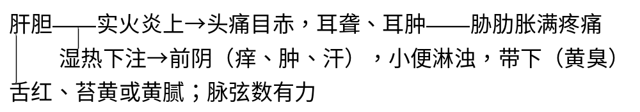
【组方原理】
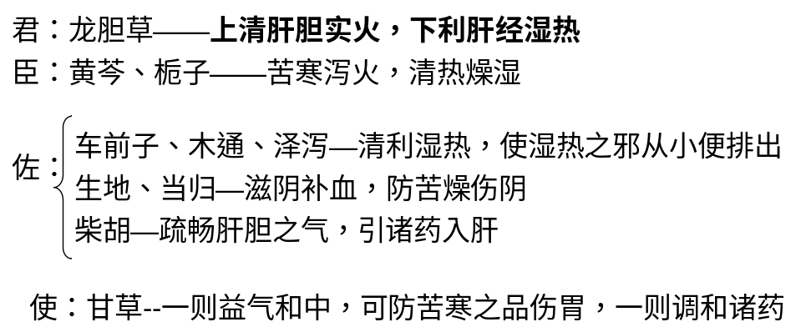
要点二 清胃散《脾胃论》
【组成】生地黄 当归身各三分 牡丹皮半钱 黄连六分 升麻一钱
【功用】清胃凉血。
【主治】胃火牙痛。
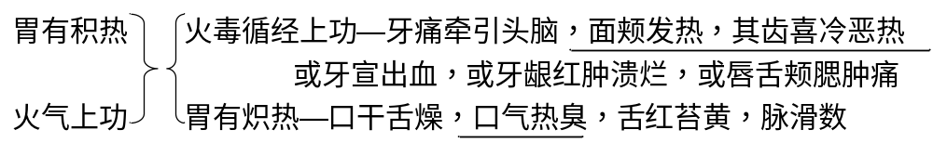
【组方原理】
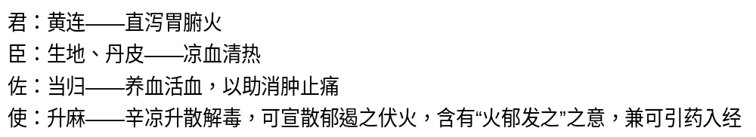
【鉴别】清胃散与玉女煎同治胃火牙痛。
清胃散以清胃凉血为功，主治胃有积热，上攻齿龈之证，以牙痛牵引头脑，面颊发热，其齿恶热喜冷；或牙宣出血；或口中热臭，口舌干燥，舌红苔黄，脉数为特点。
玉女煎功专清胃滋阴，主治胃热阴虚之牙痛，牙龈出血，烦热干渴，舌红苔黄且干者。阳明有余、少阴不足
前方重在清胃泻火，后方则清火滋水并用。
要点三 葛根黄芩黄连汤《伤寒论》
【组成】葛根半斤 甘草（炙）二两 黄芩三两 黄连三两
【功用】解表清里。
【主治】协热下利。身热下利，胸脘烦热，口中作渴，喘而汗出，舌红苔黄，脉数或促。
【组方原理】
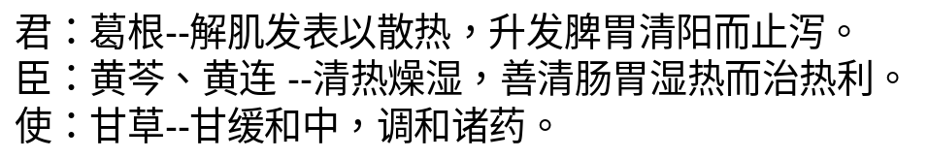
要点四 芍药汤《素问病机气宜保命集》
【组成】芍药一两 当归 黄连各半两 槟榔 木香 甘草（炙）各二钱 大黄三钱 黄芩半两 官桂二钱半
【功用】清热燥湿，调和气血。
【主治】湿热痢疾。腹痛，便脓血，赤白相兼，里急后重，肛门灼热，小便短赤，舌苔黄腻，脉弦数。
【组方原理】
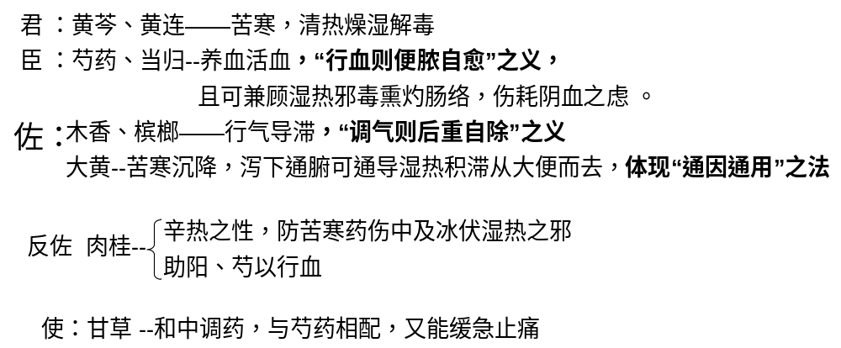
细目六 清虚热
要点 青蒿鳖甲汤《温病条辨》
【组成】青蒿二钱 鳖甲五钱 细生地四钱 知母二钱 丹皮三钱
【功用】养阴透热。
【主治】热病后期，邪伏阴分证。夜热早凉，热退无汗，舌红苔少，脉细数。
【组方原理】
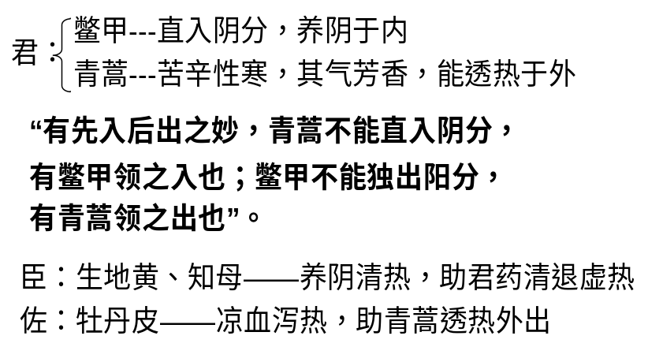
第六单元 祛暑剂
细目一 概述
要点一 适用范围
祛暑剂适用于夏月暑热证。
要点二 应用注意事项
1.暑病夹湿，故祛暑剂每多配伍祛湿之品。
2.但亦应注意其主次轻重，如暑重湿轻，则湿易从热化，祛湿之品不宜过于温燥，以免燥灼伤津；
3.如湿重暑轻，则暑为湿遏，祛暑又不宜过用甘寒，以免阴柔碍湿。
细目二 祛暑利湿
要点六一散《黄帝素问宣明方论》
【组成】滑石六两 甘草一两
【功用】清暑利湿。
【主治】暑湿证。身热烦渴，小便不利，或泄泻。
【组方原理】
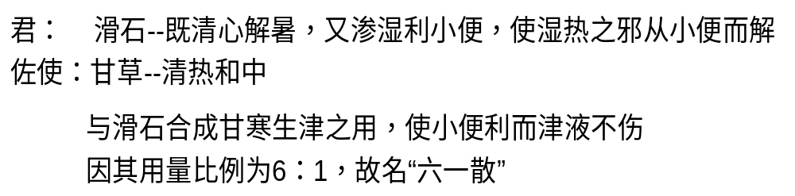
细目三 清暑益气
要点 清暑益气汤《温热经纬》
【组成】西洋参石斛 麦冬 黄连 竹叶 荷梗 知母 甘草 粳米 西瓜翠衣
【功用】清暑益气，养阴生津。
【主治】暑热气津两伤证。身热汗多，心烦口渴，小便短赤，体倦少气，精神不振，脉虚数。
【组方原理】
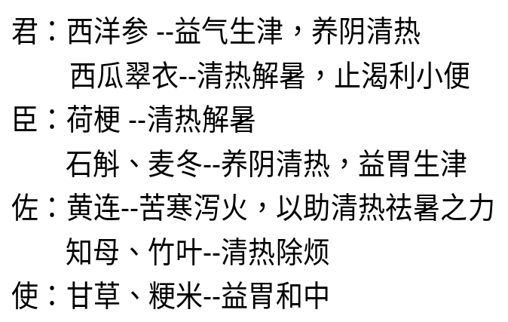

第七单元 温里剂
细目一 概述
要点一 温里剂的适用范围
适用于因外寒入里或寒从中生所致的里寒证。
要点二 温里剂的应用注意事项
1.温里剂多由辛热之品组成，故对热证、阴虚证、真热假寒证不宜使用。
2.素体阴虚或失血者亦应慎用。
3.若阴寒太盛或真寒假热，服药即吐者，可热药冷服或少佐寒凉药。
4.应用温里剂还要做到因人、因地、因时制宜。
细目二 温中祛寒
要点一 理中丸《伤寒论》
【组成】人参干姜 甘草（炙） 白术 各三两
【功用】温中祛寒，补气健脾。
【主治】
1.脾胃虚寒证。脘腹疼痛，喜温喜按，呕吐下利，腹满食少，畏寒肢冷，口淡不渴，舌淡苔白，脉沉细或沉迟无力。
2.阳虚失血证。便血、吐血、衄血或崩漏等，血色暗淡，质清稀。
3.脾胃虚寒所致的胸痹；或小儿慢惊；或病后喜唾涎沫等。
（治病求本，异病同治之理）
【组方原理】
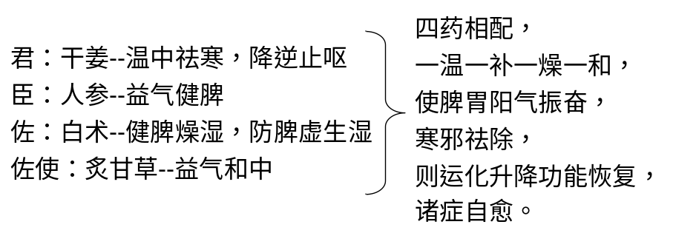
要点二 小建中汤《伤寒论》
【组成】芍药六两 桂枝三两 炙甘草二两 生姜三两 大枣十二枚 饴糖一升
【功用】温中补虚，和里缓急。
【主治】虚劳杂病。
虚劳里急，脘腹挛痛，喜温喜按，按之痛减，或虚劳手足烦热，咽干口燥，或虚劳心悸不宁，面色无华，舌淡苔白，脉弦涩。
【组方原理】
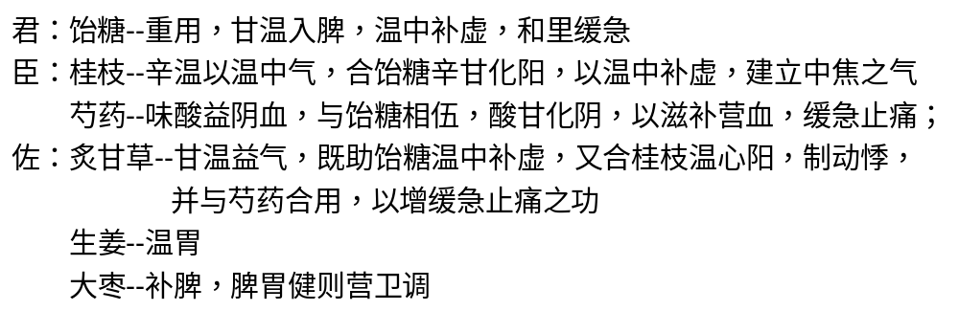
细目三 回阳救逆
要点 四逆汤《伤寒论》
【组成】附子（生用）一枚 干姜一两半 甘草（炙）二两
【功用】回阳救逆。
【主治】
1.少阴病。症见四肢厥冷，恶寒蜷卧，神疲欲寐，呕吐腹痛，下利清谷，舌苔白滑，脉沉微。
2.太阳病误汗亡阳。症见四肢厥冷，大汗淋漓，脉微欲绝
【组方原理】
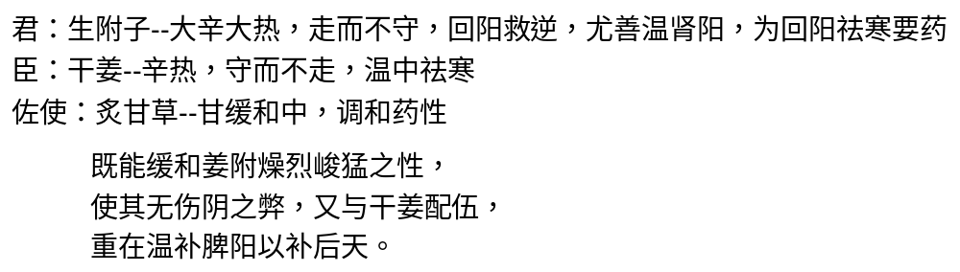
细目四 温经散寒
要点一 当归四逆汤《伤寒论》
【组成】当归三两 桂枝三两 芍药三两 细辛三两 甘草（炙）二两 通草二两 大枣二十五枚
【功用】温经散寒，养血通脉。
【主治】血虚寒凝经脉证。
手足厥寒，口不渴，舌淡苔白，脉沉细或细而欲绝，或寒入经络，腰、股、腿、足疼痛及冻疮、寒疝、痛经等。
【组方原理】
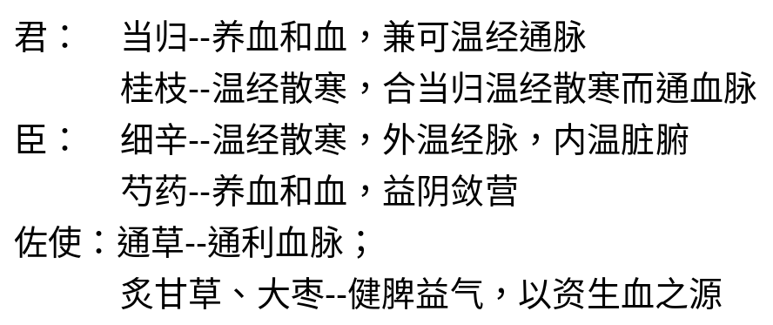
要点二 阳和汤《外科证治全生集》
【组成】熟地黄一两 白芥子二钱 鹿角胶三钱 肉桂一钱 麻黄五分 姜炭五分 生甘草一钱
【功用】温阳补血，散寒通滞。
【主治】阴疽。
患处漫肿无头，皮色不变，酸痛无热，畏寒不渴，平塌凹陷，舌淡苔白，脉沉细或沉迟；或脱疽，贴骨疽，流注，鹤膝风，痰核，瘰疬等属于阴证者。
【组方原理】
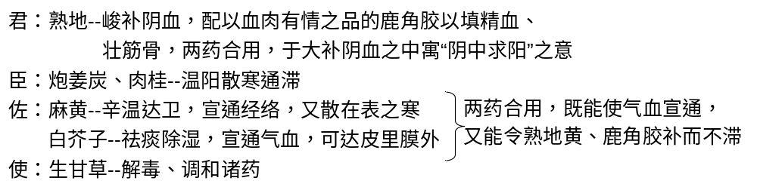
第八单元 补益剂
细目一 概述
要点一 补益剂的适用范围及配伍规律
（一）补益剂的适用范围
各种虚证，包括气虚、血虚、气血两虚、阴虚、阳虚、阴阳两虚等。
（二）补益剂的配伍规律
一是照顾气血相依的关系。气虚证一般以补气药为主，可少佐补血药；血虚证补血时常配伍补气药，因气能生血，或着重补气以生血。气血两虚，则气血双补。
二是重视阴阳互根的关系。阴阳互根，孤阴不生，独阳不长。
三是注意培补五脏。虚在何脏就补何脏，此为直接补益法。而间接补益法是根据五脏相互资生的关系来治疗。
四是重视补益先后天。通过补脾或补肾以间接补养虚损之脏。
要点二 补益剂的应用注意事项
1.要注意辨别虚证的类型和具体脏腑，还要辨清虚证之真假。
2.注意调理脾胃功能，适当配伍健脾和胃、理气消导之品，以助脾胃运化，使其补而不滞，又防虚不受补。
3.补益剂药多味厚滋腻，宜文火久煎，空腹服用。
4.不可滥用补益剂，药不对证不仅无效，反而有害。
细目二 补气
要点一 四君子汤《太平惠民和剂局方》
【组成】人参 白术 茯苓 甘草（炙）各等分
【用法】水煎服。
【功用】益气健脾。
【主治】脾胃气虚证。
面色萎白，语声低微，气短乏力，食少便溏，舌淡苔白，脉虚弱。
【组方原理】
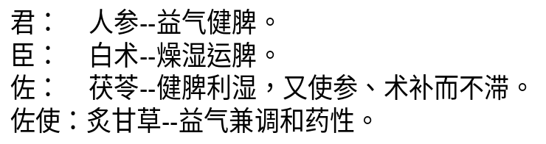
要点二 参苓白术散《太平惠民和剂局方》
【组成】莲子肉 薏苡仁 缩砂仁 桔梗各一斤 白扁豆一斤半 白茯苓 人参 甘草（炒）白术 山药 各二斤
【用法】上末枣汤调下。
【功用】益气健脾，和胃渗湿。
【主治】脾虚夹湿证。
症见食少，甚则饮食不进，呕吐泄泻，四肢乏力，胸脘闷胀，舌淡苔白，脉虚弱，或肺虚咳喘。
【组方原理】
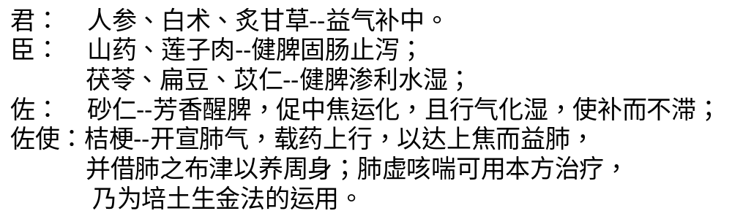
【鉴别】参苓白术散与四君子汤均具益气健脾之功
四君子汤——治脾胃气虚之基础方；
参苓白术散——在四君子汤基础上加山药、莲子、白扁豆、薏苡仁、砂仁、桔梗而成。兼有渗湿行气作用，并有保肺之效，是治疗脾虚湿盛证及体现“培土生金”治法的常用方剂。
要点三 补中益气汤《内外伤辨惑论》
【组成】黄芪（病甚、劳役热甚者一钱） 甘草（炙）各五分 人参三分 当归二分 橘皮二分或三分 升麻二分或三分 柴胡二分或三分 白术三分
【用法】水煎服。
【功用】补中益气，升阳举陷。
【主治】
1.脾胃气虚证。饮食减少，少气懒言，体倦肢软，面色萎黄，大便稀溏，舌淡，脉大而虚软。
2.气虚发热证。身热，自汗，渴喜热饮，气短乏力，舌淡，脉虚。
3.气虚下陷证。脱肛，子宫脱垂，久泻，久痢，崩漏，气短乏力。

【组方原理】
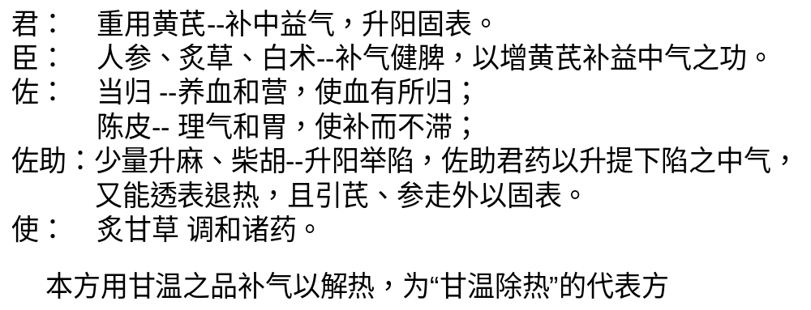
要点四 生脉散《医学启源》
【组成】人参五分 麦门冬五分 五味子七粒
【用法】水煎服。
【功用】益气生津，养阴敛汗。
【主治】
1.热伤气津证。症见汗多体倦，气短懒言，咽干口渴，脉虚数。
2.久咳肺虚证。症见咳嗽痰少，气短自汗，口干舌燥，苔薄少津，脉虚数。
【组方原理】
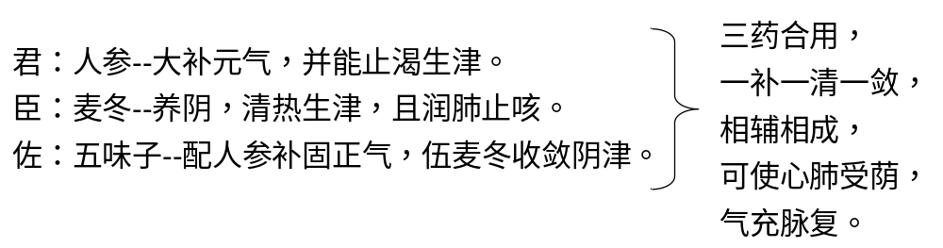
要点五 玉屏风散《医方类聚》
【组成】防风一两 黄芪 白术各二两
【用法】研末，枣汤送服。
【功用】益气固表止汗。
【主治】表虚自汗证。
自汗恶风，面色苍白，舌淡苔白，脉浮缓，以及虚入腠理不固，易感风邪者。
【组方原理】
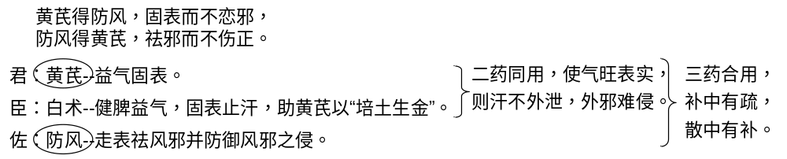
细目三 补血
要点一 四物汤《仙授理伤续断秘方》
【组成】当归 川芎 白芍 熟干地黄各等分
【用法】水煎服。
【功用】补血和血。
【主治】营血虚滞证。
头晕目眩，心悸失眠，面色无华，唇甲苍白，妇女月经不调，量少或经闭不行，脐腹疼痛，舌淡，脉细弦或细涩。

【组方原理】
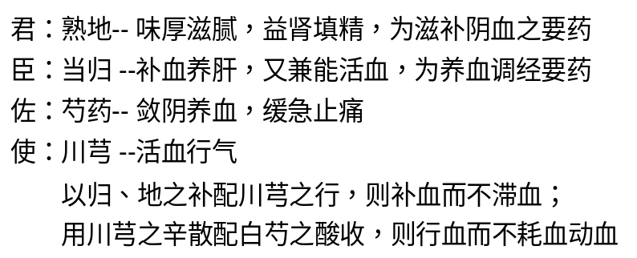
要点二 当归补血汤《内外伤辨惑论》
【组成】黄芪一两 当归二钱(5:1)
【用法】水煎服。
【功用】益气生血。
【主治】血虚劳热证。
症见肌热面赤，烦渴欲饮，脉洪大而虚，以及妇女经期、产后血虚发热。或疮疡溃后，久不愈合者。
【组方原理】
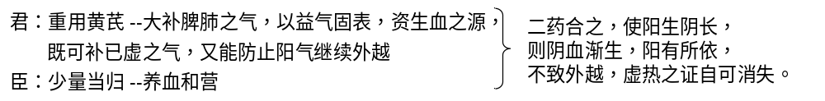
要点三 归脾汤《正体类要》
【组成】白术 当归 白茯苓 黄芪 远志 龙眼肉 酸枣仁各一钱 人参一钱 木香五分甘草（炙）三分
【用法】加生姜、大枣，水煎服。
【功用】益气补血，健脾养心。
【主治】
1.心脾气血两虚证。心悸怔忡，健忘失眠，盗汗虚热，神疲倦怠，面色萎黄，舌淡苔薄白，脉细弱。
2.脾不统血证。便血，皮下紫癜，妇女崩漏，月经超前，量多色淡，或淋沥不止，舌淡，脉细弱。
【组方原理】
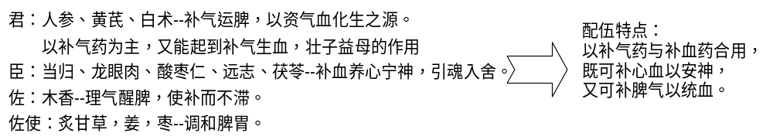
细目四 气血双补
要点一 炙甘草汤（复脉汤）《伤寒论》
【组成】甘草（炙）四两 生姜三两 桂枝三两 人参二两 生地黄一斤 阿胶二两 麦门冬半升 麻仁半升 大枣三十枚
【用法】水煎，阿胶烊化，冲服。
【功用】滋阴养血，益气温阳，复脉定悸。
【主治】
1.气血阴阳不足证。脉结代，心动悸，虚羸少气，舌光少苔，或质干而瘦小。
2.虚劳肺痿。咳嗽，或吐涎沫，形瘦短气，自汗盗汗，虚烦不眠，咽干舌燥，大便干结，脉虚数。
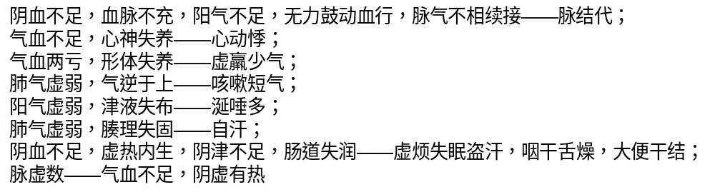
【组方原理】本方证为阴血不足，阳气虚弱所致。
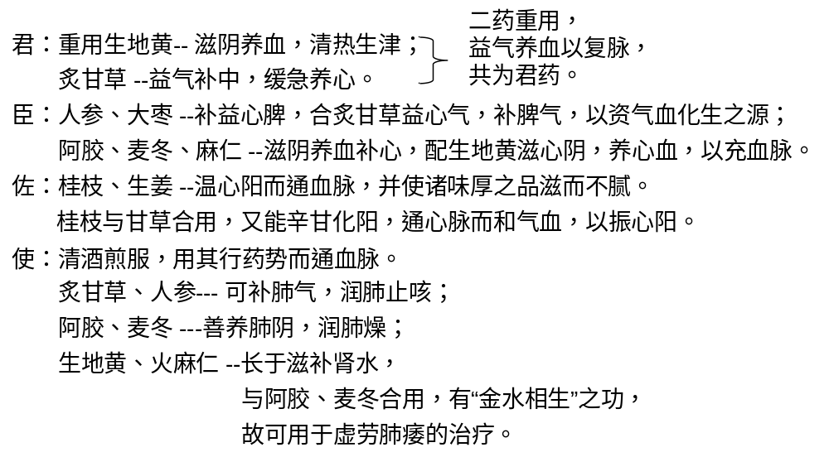
要点二 八珍汤与十全大补汤、人参养荣汤的鉴别应用
【鉴别】八珍汤、十全大补汤、人参养荣汤均具有益气补血作用。
八珍汤——由四君子汤和四物汤相合加姜、枣而成，为平补气血之剂。
主治气血两虚，症见面色苍白或萎黄，头晕眼花，四肢倦怠，气短懒言，心悸怔忡，食欲减退，舌质淡，苔薄白，脉虚细。
十全大补汤——由八珍汤加黄芪、肉桂而成，使方剂性味偏温，成为温补气血之方。
主治气血不足，虚劳咳嗽，食少遗精，脚膝无力，疮疡不敛，妇女崩漏等证，其方证中气血之亏较八珍汤重，且可能伴有气血虚弱不能托疮生肌，或气虚不能摄血等表现。
人参养荣汤——由十全大补汤去掉川芎，加陈皮、五味子、远志而成，使其成为益气补血与养心安神两顾之方。
主治劳积虚损，呼吸少气，行动喘息，心虚惊悸，咽干唇燥等证。
细目五 补阴
要点一 六味地黄丸（地黄丸）《小儿药证直诀》
【组成】熟地黄八钱 山萸肉干 山药各四钱 泽泻 牡丹皮 茯苓各三钱
【用法】为丸。
【功用】滋阴补肾。
【主治】肾阴不足证。腰膝酸软，头晕目眩，耳鸣耳聋，消渴，盗汗遗精，骨蒸潮热，手足心热，口燥咽干，牙齿松动，足跟作痛，以及小儿囟门不合，舌红少苔，脉沉细数。
【组方原理】
重用熟地，填精益髓，滋阴补肾。
山萸肉，补养肝肾，并能涩精；
山药，既养脾阴，又固肾精。
此三药所谓“三阴并补”，但以滋补肾阴为主。
泽泻，利湿泄浊，并防熟地之滋腻；
丹皮，清泻相火，并制山萸肉之温涩；
茯苓，健脾渗湿，配山药补脾而助健运。
此三药所谓“三泻”，泻湿浊而降相火。
全方三补配三泻，以三补为主，但以补肾阴为重；
要点二 一贯煎《续名医类案》
【组成】北沙参 麦冬 当归身 生地黄 枸杞子 川楝子
【用法】水煎服。
【功用】滋阴疏肝。
【主治】肝肾阴虚，肝气郁滞证。
胸脘胁痛，吞酸吐苦，咽干口燥，舌红少津，脉细弱或虚弦。并治疝气瘕聚。

【组方原理】
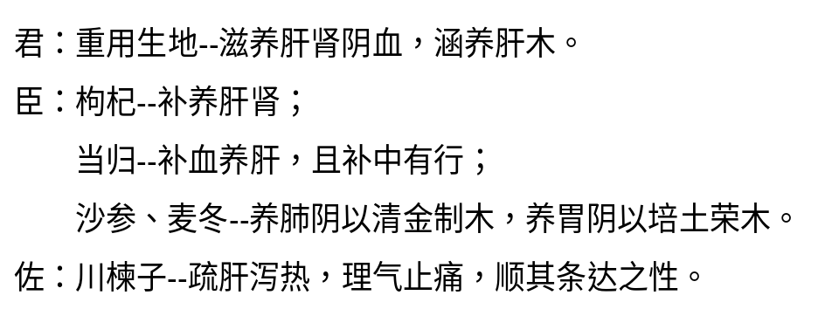
【鉴别】一贯煎与逍遥散都能疏肝理气，均可治肝郁气滞之胁痛。
逍遥散——疏肝养血健脾的作用较强，主治肝郁血虚之胁痛，并伴有神疲食少等脾虚症状；
一贯煎——滋养肝肾的作用较强，主治肝肾阴虚之胁痛，且见吞酸吐苦等肝气犯胃症状者。
细目六 补阳
要点 肾气丸《金匮要略》
【组成】干地黄八两 山药 山茱萸各四两 泽泻 茯苓 牡丹皮各三两 桂枝 附子各一两
【功用】补肾助阳。
【主治】肾阳不足证。腰痛脚软，身半以下常有冷感，少腹拘急，小便不利，或小便反多，入夜尤甚，阳痿早泄，舌淡而胖，脉虚弱，尺脉沉细，以及痰饮、水肿、消渴、脚气、转胞等。
【组方原理】
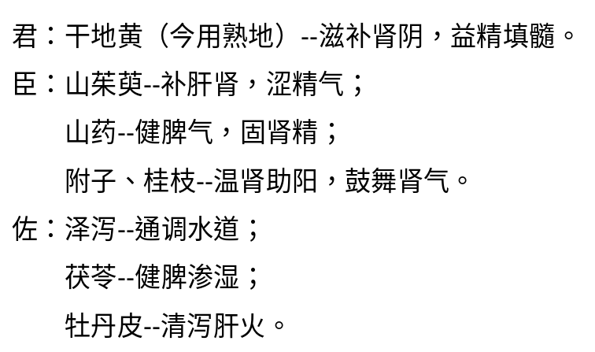
细目七 阴阳双补
要点 地黄饮子（地黄饮）《圣济总录》
【组成】熟干地黄 巴戟天 山茱萸 石斛 肉苁蓉 附子 五味子 官桂 白茯苓 麦门冬 菖蒲 远志各半两
【用法】加姜枣、薄荷水煎。
【功用】滋肾阴，补肾阳，开窍化痰。
【主治】下元虚衰，痰浊上泛之喑痱证。
舌强不能言，足废不能用，口干不欲饮，足冷面赤，脉沉细弱。
【组方原理】
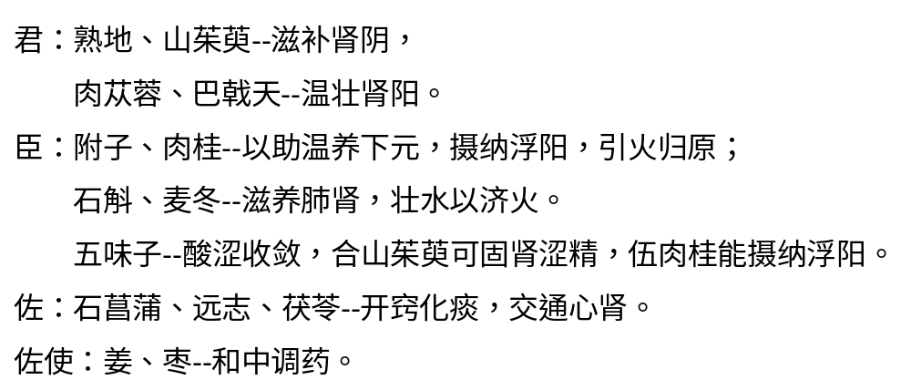
第九单元 固涩剂
细目一 概述
要点一 适用范围
适用于气、血、津、精耗散滑脱之证，包括自汗盗汗，久咳不愈，遗精滑泄，小便不禁，血崩带下等。
要点二 应用注意事项
1.气血津精耗散滑脱证是以正虚为本，气血津精耗散滑脱为标，故运用时应配伍相应的补益药，以标本兼顾。
2.若有实邪者不宜使用固涩剂，否则易致“闭门留寇”。
3.对于元气大虚，亡阳欲脱者，非单纯固涩所能奏效。
细目二 涩肠固脱
要点一 真人养脏汤《太平惠民和剂局方》
【组成】人参 当归 白术各六钱 肉豆蔻半两 肉桂 甘草（炙）各八钱 白芍药一两六钱 木香一两四钱 诃子一两二钱 罂粟壳三两六钱
【功用】涩肠固脱，温补脾肾。
【主治】久泻久痢，脾肾虚寒证。
大便滑脱不禁，下利赤白，日夜无度，甚至脱肛坠下，脐腹疼痛，喜温喜按，倦怠食少，舌淡苔白，脉迟细。
【组方原理】
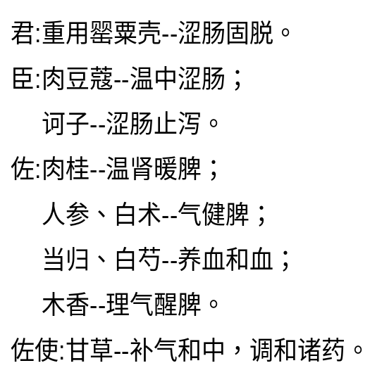
细目三 涩精止遗
要点 金锁固精丸《医方集解》
【组成】沙苑 蒺藜 芡实 莲须各二两 龙骨（酥炙）牡蛎各一两
【功用】补肾涩精。
【主治】肾虚不固之遗精证。
遗精滑泄，神疲乏力，四肢酸软，腰痛耳鸣，舌淡苔白，脉细弱。
【组方原理】
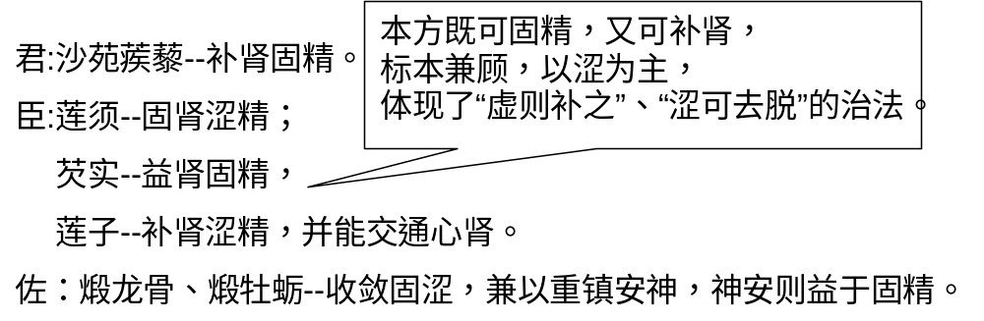
细目四 固崩止带
要点 固冲汤《医学衷中参西录》
【组成】白术一两 生黄芪六钱 龙骨 牡蛎 萸肉各八钱 生杭芍 海螵蛸各四钱 茜草三钱 棕边炭二钱 五倍子五分
【功用】益气健脾，固冲摄血。
【主治】脾气虚弱，冲脉不固之崩漏证。崩漏或月经过多，色淡质稀，心悸气短，腰膝酸软，舌淡，脉微弱。
【组方原理】
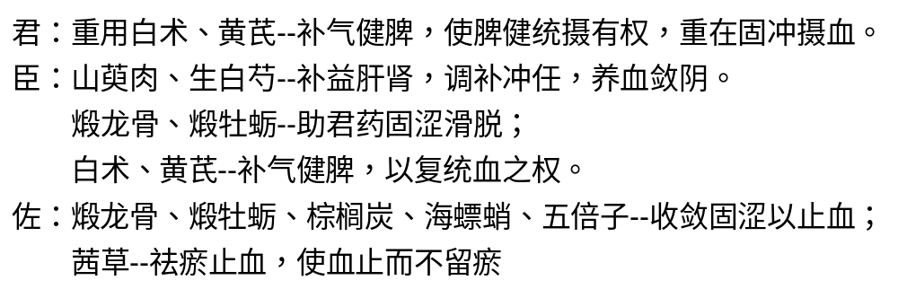
第十单元 安神剂
细目一 概述
要点一 安神剂的适用范围
适用于各种神志不安的病证，如心悸、怔忡、失眠、健忘、烦躁、惊狂、癫痫等。
要点二 安神剂的应用注意事项
1.重镇安神与滋养安神可结合使用，以兼顾虚实。
2.因神志不安也可由痰、火、气郁、瘀血等原因引起，也应与化痰、泻火、行气、化瘀等治法配伍使用。
3.重镇安神剂多由金石、贝壳之类的药物组成，易伤脾胃，不能久用，必要时可配伍神曲、麦芽等消食和胃的药物。
4.金石贝壳类药物入煎剂，宜打碎先煎。
细目二 重镇安神
要点 朱砂安神丸《内外伤辨惑论》
【组成】朱砂（另研，水飞为衣）五钱 黄连六钱 炙甘草五钱 半生地黄一钱半 当归二钱半
【功用】镇心安神，清热养阴。
【主治】心火亢盛，阴血不足证。
心神烦乱，惊悸不安，失眠多梦，胸中烦热，舌红，脉细数。
【组方原理】
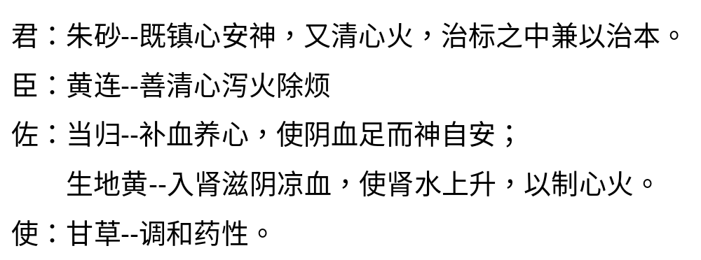
细目三 滋养安神
要点一 酸枣仁汤《金匮要略》
【组成】酸枣仁二升 甘草一两 知母二两 茯苓二两 川芎二两
【功用】养血安神，清热除烦。
【主治】肝血不足，虚火扰心的神志不安证。
虚烦失眠，心悸盗汗，头晕目眩，口燥咽干，舌红，脉弦细。

【组方原理】
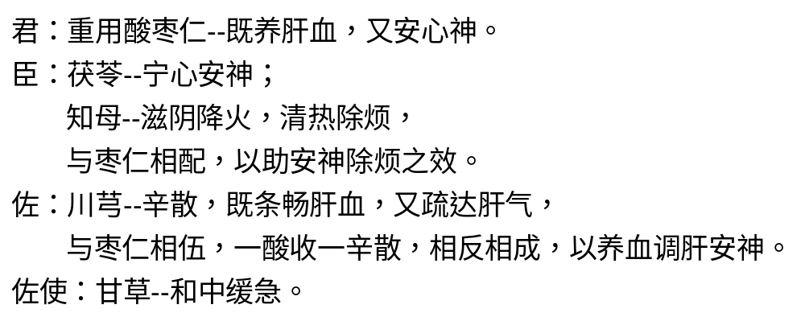
要点二 天王补心丹《校注妇人良方》
【组成】人参 茯苓 玄参 丹参 桔梗 远志各五钱 当归 五味子 麦门冬 天门冬 柏子仁 酸枣仁各一两 生地黄四两
【功用】滋阴养血，补心安神。
【主治】阴虚血少，心神不宁证。
心悸怔忡，烦躁失眠，梦遗健忘，不耐思虑，大便干燥，舌红少苔，脉细数。
【组方原理】
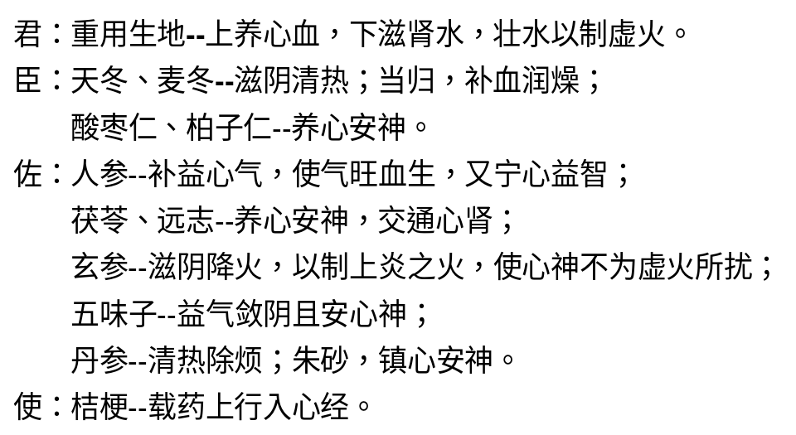
第十一单元 开窍剂
细目一 概述
要点一 开窍剂的适用范围
适用于窍闭神昏之证。
要点二 开窍剂的应用注意事项
1.辨别病证虚实。本类方剂对于汗出肢冷、气微遗尿、口开目合之脱证，纵有神志昏迷，也不宜使用。
2.阳明腑实证见有神昏谵语者，宜用寒下剂治疗，不宜应用开窍剂。
3.开窍剂中的芳香开窍药物，辛散走窜，易伤元气，故开窍剂多用于急救，中病即止，不可久服。孕妇慎用。
4.本类方剂多制成丸散剂使用，不宜加热煎煮，以免药性耗散，降低疗效。
细目二 凉开
要点一 安宫牛黄丸与牛黄清心丸的鉴别应用
二方都可以清热开窍，解毒，用治温热之邪，内陷心包，身热，神昏谵语，烦躁不安。
安宫牛黄丸——由牛黄清心丸加味而成。
主要是清心开窍，泻火解毒，起凉开作用。
适用于温热病，如小儿急惊风、中风昏厥，亦治高热蒙闭心窍、神志昏厥、抽搐等症。
牛黄清心丸——由牛黄、朱砂、黄连、黄芩、栀子、郁金组成。
主要是清热解毒、安神定志。
适用于热入心包、神昏谵语、烦躁、惊厥等症。其清热开窍、安神祛痰的作用稍逊于安宫牛黄丸，适用于热闭之轻证。
要点二 至宝丹与安宫牛黄丸、紫雪的鉴别应用
安宫牛黄丸、紫雪、至宝丹合称“温病三宝”，是凉开法中的常用代表方剂。
安宫牛黄丸——长于清热解毒；
紫雪——长于镇痉安神；
至宝丹——长于芳香开窍。
细目三 温开
要点 苏合香丸《太平惠民和剂局方》
【组成】苏合香 龙脑各一两 麝香 安息香 青木香 香附 白檀香 丁香 沉香 荜茇各二两 乳香一两 白术 诃子 朱砂各二两 犀角二两
【功用】芳香开窍，行气化浊。
【主治】寒闭证。突然昏倒，牙关紧闭，不省人事，面白肢冷，苔白脉迟；或心腹卒痛，甚则昏厥；亦治中风、中气及感受时行瘴疠之气，属于寒闭者。
【组方原理】
白术--健脾和中，燥湿化浊；
诃子--温涩敛气，以防辛香走窜耗散太过。
第十二单元 理气剂
细目一 概述
要点一 理气剂的适用范围
适用于气滞或气逆证。9
气滞以脾胃气滞和肝气郁滞为多。
气逆以肺胃气逆为主。
要点二 理气剂的应用注意事项
1.辨明证候虚实，勿犯虚虚实实之戒。气滞兼气逆者，宜行气与降气并用。若兼气虚者，需配伍补气之品，以虚实兼顾。
2.理气剂用药多为芳香辛燥之品，易伤津耗气，临证应中病即止，勿使过剂。
3.气虚、阴亏者，素有崩漏、吐衄者，孕妇慎用。
细目二 行气
要点一 越鞠丸《丹溪心法》
【组成】香附 川芎 苍术 栀子 神曲各等分
【功用】行气解郁。
【主治】六郁证。胸膈痞闷，脘腹胀满或疼痛，吞酸嘈杂，嗳气呕恶，饮食不消等。
【组方原理】所治气、血、痰、火、湿、食六郁之证。
六郁之中以气郁为主，故治宜行气解郁为要，使气行则血行，气行则痰、火、湿、食诸郁自解。
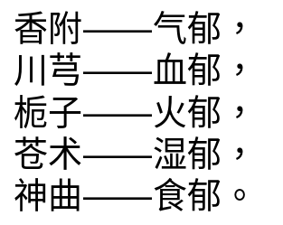
今五郁得解，痰郁亦随之而消，故方中不再另配化痰药，深寓治病求本之意。
要点二 枳实薤白桂枝汤《金匮要略》
【组成】枳实四枚 厚朴四两 薤白半升 桂枝一两 瓜蒌一枚
【功用】通阳散结，祛痰下气。
【主治】胸阳不振，痰气互结之胸痹。
胸满而痛，甚或胸痛彻背，喘息咳唾，短气，气从胁下冲逆，上攻心胸，舌苔白腻，脉沉弦或紧。

【组方原理】
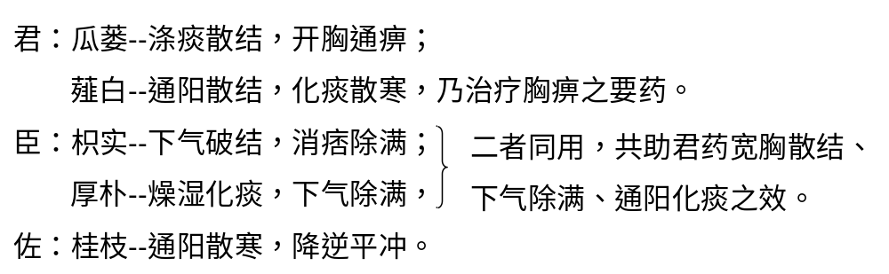
要点三 半夏厚朴汤《金匮要略》
【组成】半夏一升 厚朴三两 茯苓四两 生姜五两 苏叶二两
【功用】行气散结，降逆化痰。
【主治】梅核气。
咽中如有物阻，咯吐不出，吞咽不下，胸胁满闷，或咳或呕，舌苔白润或滑腻，脉滑或弦。
【组方原理】
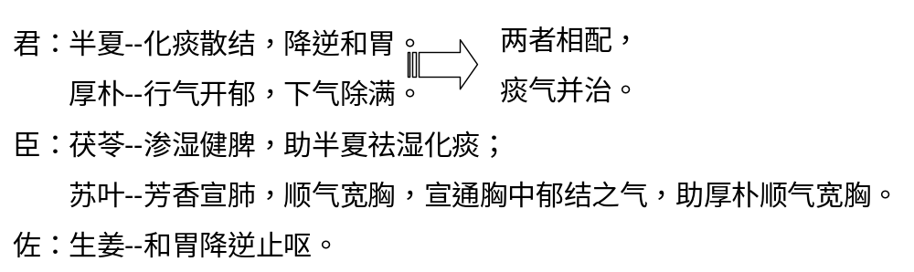
要点四 天台乌药散《圣济总录》
【组成】天台乌药 木香 小茴香 青皮 高良姜各半两 槟榔二个 川楝子十个 巴豆（同楝实二味用麸一升炒，候麸黑色，拣去巴豆并麸不用） 七十粒
【功用】行气疏肝，散寒止痛。
【主治】寒凝气滞所致小肠疝气。
少腹引控睾丸而痛，偏坠肿胀，舌淡苔白，脉沉迟或弦。
【组方原理】治疝之法总不离行气疏肝。
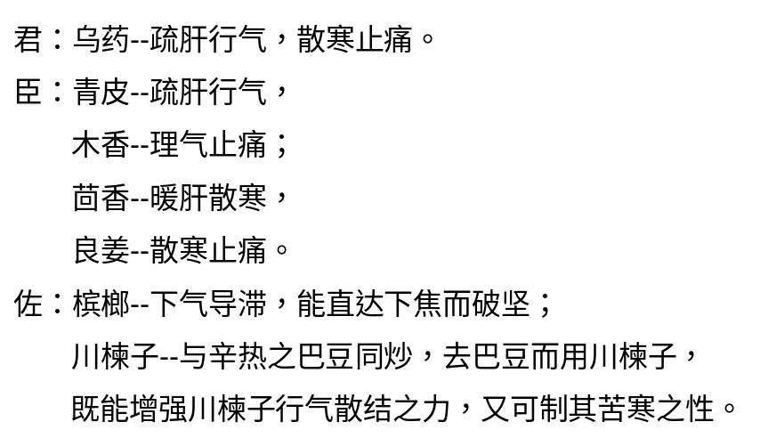
细目三 降气
要点一 苏子降气汤《太平惠民和剂局方》
【组成】紫苏子 半夏各二两半 川当归一两半 甘草二两 前胡 厚朴各一两 肉桂一两半
【功用】降气平喘，祛痰止咳。
【主治】上实下虚之痰喘证。
痰涎壅盛，喘咳短气，痰质清稀，色白量多，胸膈满闷，或腰痛脚弱，肢体倦怠，或肢体浮肿，舌苔白滑或白腻，脉弦滑。

【组方原理】
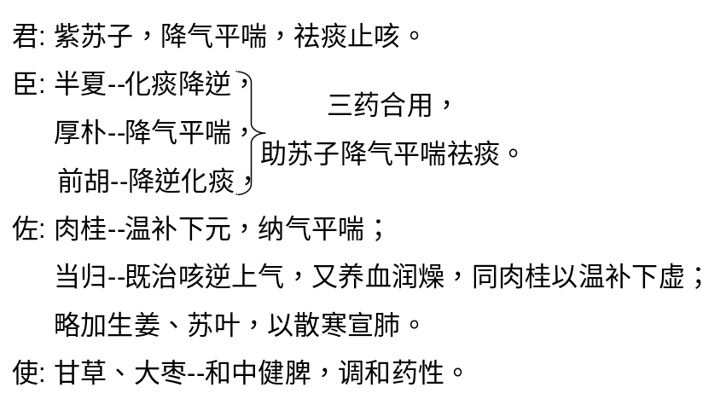
要点二 定喘汤《摄生众妙方》
【组成】白果二十一枚麻黄三钱 苏子二钱 甘草一钱 款冬花三钱 杏仁一钱五分 桑白皮三钱 黄芩一钱半 法制半夏三钱
【功用】宣肺定喘，清热化痰。
【主治】风寒外束，痰热内蕴之哮喘证。
喘咳气急，痰多黄稠，喉中痰鸣，胸闷不舒，或恶寒发热，舌苔黄腻，脉滑数。
【组方原理】
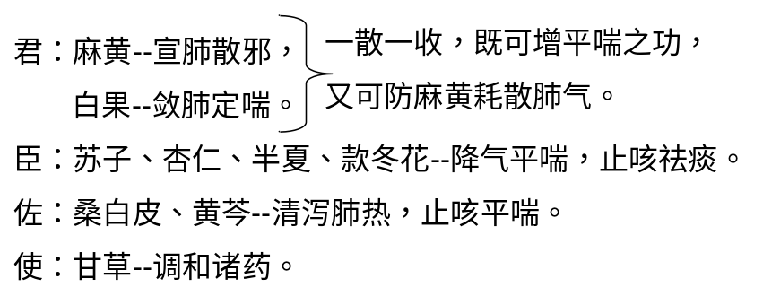
要点三 旋覆代赭汤《伤寒论》
【组成】旋覆花三两 人参二两 生姜五两 代赭石一两 炙甘草三两 半夏半升 大枣十二枚
【功用】降逆化痰，益气和胃。
【主治】胃虚痰阻气逆证。
症见心下痞满，噫气不除，呃逆频作，反胃呕吐，吐涎沫，舌淡，舌苔白滑，脉弦而虚。
【组方原理】
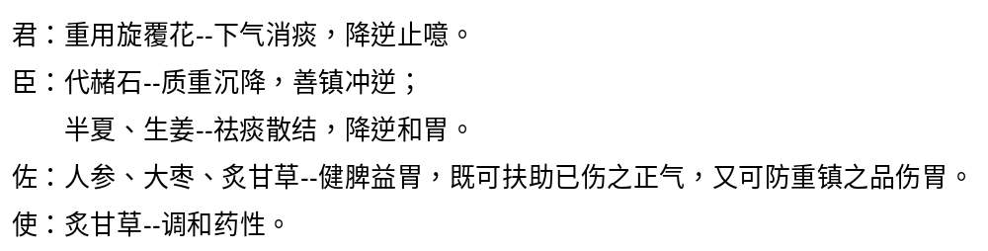
第十三单元 理血剂
细目一 概述
要点一 适用范围及配伍规律
（一）理血剂的适用范围
适用于血行不畅，瘀血或出血等证。
（二）理血剂的配伍规律
1.辨清致病原因，分清标本缓急。
2.临证应用活血祛瘀剂，务须做到化瘀不伤血，行血不出血。必要时酌情配伍养血益气之品，使瘀去而不伤正。
3.使用止血剂时，对于出血兼有瘀滞者，应在止血剂中适当配伍活血祛瘀之品，以防止血止瘀停。
要点二 理血剂的应用注意事项
活血祛瘀剂均能促进血行，易于动血、堕胎，故孕妇及月经过多者慎用。
细目二 活血祛瘀
要点一 桃核承气汤《伤寒论》
【组成】桃仁五十个 大黄四两 桂枝二两 甘草（炙）二两 芒硝二两
【功用】破血下瘀。
【主治】下焦蓄血证。
症见少腹急结，小便自利，甚则烦躁谵语，其人如狂，至夜发热。或血瘀经闭、痛经，脉沉实或涩等。
【组方原理】
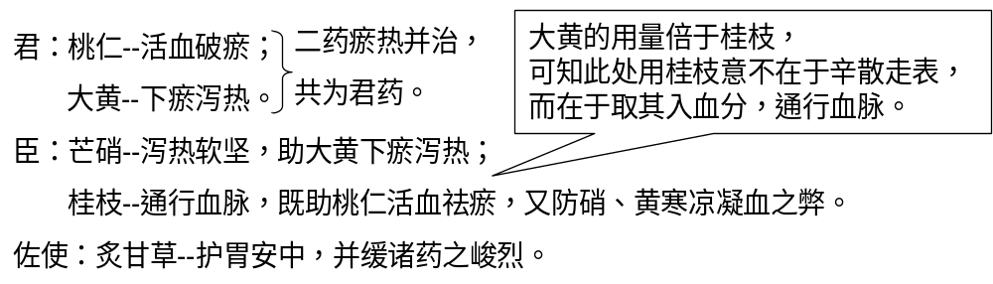
要点二 血府逐瘀汤《医林改错》
【组成】桃仁四钱 红花 当归 生地黄各三钱 川芎一钱半 赤芍二钱 牛膝三钱 桔梗一钱半 柴胡一钱 枳壳 甘草各二钱
【功用】活血祛瘀，行气止痛。
【主治】胸中血瘀证。症见胸痛、头痛日久不愈，痛如针刺而有定处，或呃逆日久不止，或内热烦闷，或心悸失眠，烦躁易怒，或入暮潮热，唇暗或两目暗黑，舌质暗红或有瘀斑，脉涩或弦紧。
【组方原理】
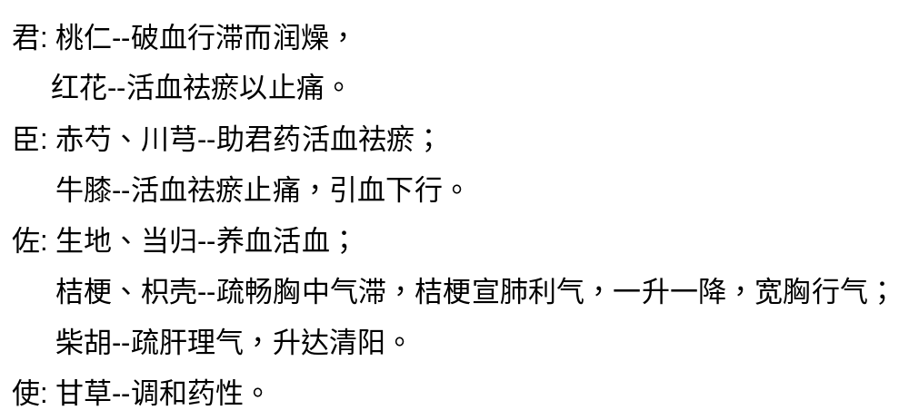
要点三 补阳还五汤《医林改错》
【组成】黄芪四两 当归尾二钱 赤芍一钱半 地龙 川芎 红花 桃仁各一钱
【功用】补气活血通络。
【主治】中风之气虚血瘀证。半身不遂，口眼斜，语言謇涩，口角流涎，小便频数或遗尿失禁，舌暗淡，苔白，脉缓无力。
【组方原理】
君——重用生黄芪四两，补益元气，意在气旺则血行，瘀去而络通。
臣——当归尾活血通络而不伤血。
佐——赤芍、川芎、桃仁、红花，活血祛瘀；
地龙通经活络，以行药力。
配伍特点:
一是大量补气与少量活血化瘀药同用，补气为主，化瘀为辅；
二是黄芪用量独重，5倍于方中活血化瘀药的总量，使气旺血行，活血而不伤正。
要点四 复元活血汤《医学发明》
【组成】柴胡半两 瓜蒌根 当归各三钱 红花 甘草 穿山甲各二钱 大黄一两 桃仁五十个
【功用】活血祛瘀，疏肝通络。
【主治】跌打损伤，瘀血阻滞证。胁肋瘀肿，痛不可忍。
【组方原理】
君——重用酒制大黄，荡涤留瘀败血，导瘀下行；
柴胡，疏肝行气，引诸药入肝经。
臣——当归、桃仁、红花，活血祛瘀，消肿止痛；
佐——穿山甲，破瘀通络，消肿散结。
瓜蒌根，入血分而消瘀散结，又清热润燥。
佐使——甘草，缓急止痛，调和诸药。
酒煎服，增活血通络之力。
【鉴别】
复元活血汤——主要用于跌打损伤，瘀血停留胁下而引起的胁肋疼痛，痛不可忍者。病由外伤引起。
血府逐瘀汤——主要用于血行不畅，瘀阻胸胁引起胸痛、头痛、胁痛等症。病由内伤引起。
复元活血汤——破血之力较大，
血府逐瘀汤——活血之力较强。
要点五 生化汤《傅青主女科》
【组成】全当归八钱 川芎三钱 桃仁十四枚 干姜五分 甘草（炙）五分
【功用】化瘀生新，温经止痛。
【主治】产后瘀血腹痛。症见恶露不行，小腹冷痛。
【组方原理】
君——重用全当归，补血活血，化瘀生新。
臣——川芎，活血行气，桃仁，活血祛瘀，
佐——炮姜，温经散寒止痛，
黄酒，温通血脉以助药力。
使——炙甘草和中缓急，调和药性。
【鉴别】二方都可以活血化瘀，温经止痛
温经汤——具有温经散寒、养血祛瘀之功。主治冲任虚寒、瘀血阻滞之月经不调证。
以月经不调、小腹冷痛、经血夹瘀块、时有烦热、舌质暗红、脉细涩为辨证要点。
其配伍特点：一是方中温清补消并用，但以温经补养为主；
二是大队温补药与少量寒凉药配伍，能使全方温而不燥、刚柔互济，以成温养化瘀之剂。
生化汤——具有养血祛瘀、温经止痛之功。主治血虚寒凝，瘀血阻滞之产后病。
以产后恶露不行、小腹冷痛为辨证要点。
其配伍特点：寓生新于化瘀之内，使瘀血化，新血生，恶露行，腹痛止。
要点六 桂枝茯苓丸《金匮要略》
【组成】桂枝 茯苓 丹皮 桃仁 芍药各等分
【功用】活血化瘀，缓消癥块。
【主治】瘀阻胞宫证。
妇女妊娠后胎动不安，漏下不止，血色紫黑晦暗，腹痛拒按；或妇人少腹宿有癥块，按之腹痛挛急，脉涩；或月经愆期；或行经腹痛；或胞衣不下；或产后恶露不尽而腹痛拒按者。
【组方原理】
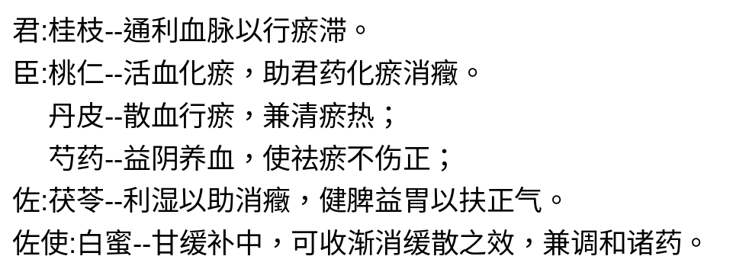
细目三 止血
要点一 十灰散《十药神书》
【组成】大蓟 小蓟 荷叶 侧柏叶 茅根 茜根 山栀 大黄 牡丹皮 棕榈皮各等分
【功用】凉血止血。
【主治】血热妄行。吐血、咯血、嗽血、衄血，血色鲜红，伴见面赤唇红，心烦口渴，尿赤，便秘，舌红，脉数。
【组方原理】
君——大蓟、小蓟，凉血止血，兼能祛瘀。
臣——白茅根、荷叶、侧柏叶、茜草，凉血止血。
佐——大黄、栀子，清热泻火，导热下行；
棕榈皮，收敛止血；
丹皮，配大黄既凉血止血，又活血以行留瘀。
诸药烧炭可增收涩止血之力。以藕汁或萝卜汁磨京墨调服，意在加强导热下行之力，使气降血止
要点二 小蓟饮子《济生方》
【组成】生地四两 小蓟 滑石 木通 蒲黄 藕节 淡竹叶 当归 山栀子 甘草各半两
【功用】凉血止血，利水通淋。
【主治】血淋、尿血。
尿中带血，小便频数，赤涩热痛，或尿血，舌红，脉数有力。
【组方原理】
君——小蓟，凉血止血
臣——蒲黄、藕节，止血消瘀
生地，凉血止血，养阴清热
佐——滑石、竹叶、木通，清热利水通淋
栀子，清泻三焦之火，导热从下而出
当归，养血和血
使——甘草，缓急止痛，和中调药
要点三 黄土汤《金匮要略》
【组成】甘草 干地黄 白术 附子 阿胶 黄芩各三两 灶心黄土半斤
【功用】温阳健脾，养血止血。
【主治】脾阳不足，中焦虚寒。
大便下血，先便后血，以及吐血、衄血、妇人崩漏，血色暗淡，四肢不温，面色萎黄，舌淡苔白，脉沉细无力。
【组方原理】
君——灶心黄土（即伏龙肝），温中收涩止血。
臣——白术、附子，温阳健脾以复统血之权。
佐——生地、阿胶，滋阴养血止血，可补益已伤之阴血，
黄芩，降吐衄上逆之血，又可制术、附温燥伤血；
使——甘草调和药性，补脾和中。
全方寒热并用，刚柔相济，标本兼顾。
【鉴别】黄土汤与归脾汤均可用治脾不统血之便血、崩漏。
黄土汤——温阳健脾而摄血，适于脾阳不足、统摄无权之出血证；
归脾汤——补气健脾与养心安神并重，适于脾气不足，气不摄血之出血证，亦治心脾气血两虚之神志不宁证。
第十四单元 治风剂
细目一 概述
要点一 治风剂的适用范围
适用于“外风”侵入人体，留于经络、肌肉、筋骨、关节所致的头痛、恶风、肌肤瘙痒、肢体麻木、筋骨挛痛、屈伸不利，或角弓反张及破伤风等。
以及由于脏腑功能失调所致“内风”引起的头痛眩晕、震颤、四肢抽搐，或卒然昏倒、不省人事、口眼斜、半身不遂等。
要点二 治风剂的应用注意事项
1.使用治风剂，首先要辨明内风、外风，或内外风兼夹的不同，外风宜散，内风宜息。
2.因“风为百病之长”，“风邪不能独伤人”，故风多与其他外邪合而为病，故要区分兼寒兼热，或夹湿夹痰等不同，灵活化裁，全面兼顾。
细目二 疏散外风
要点一 川芎茶调散《太平惠民和剂局方》
【组成】川芎 荆芥各四两 白芷 羌活 甘草各二两 细辛一两 防风一两半 薄荷叶八两
【功用】疏风止痛。
【主治】外感风邪头痛。偏正头痛或巅顶作痛，恶寒发热，目眩鼻塞，舌苔薄白，脉浮。
【组方原理】
君——川芎，善祛风止痛，为治头痛要药，尤善治少阳、厥阴经头痛。
臣——薄荷、荆芥，辛散之品，轻而上行，疏风止痛，清利头目。
佐——羌活，善治太阳经头痛；白芷，善治阳明头痛；
细辛祛风止痛；防风疏散上部风邪。
使——甘草，调药和中，使升散不致耗气；
清茶上清头目，可监制风药之辛燥。
要点二 小活络丹（活络丹）《太平惠民和剂局方》
【组成】川乌 草乌 天南星 地龙各六两 乳香 没药各二两二钱-
【功用】祛风除湿，化痰通络，活血止痛。
【主治】风寒湿痹。肢体筋脉疼痛，麻木拘挛，关节屈伸不利，疼痛游走不定。亦治中风手足不仁，日久不愈，经络中有湿痰瘀血，而见腰腿沉重，或腿臂间作痛。
【组方原理】
制川乌、制草乌，祛风除湿，温通经络,并长于止痛。
天南星，祛风燥湿化痰，以除经络中的风湿顽痰
乳香、没药，行气活血,通络止痛；
地龙性善走窜，功专通经活络。
陈酒，以助药势，引药直达病所。
要点三 消风散《外科正宗》
【组成】荆芥 防风 牛蒡子 蝉蜕 苍术 苦参 石膏 知母 当归 生地 胡麻各一钱木通 生甘草各五分
【功用】疏风止痒，清热除湿。
【主治】风疹、湿疹。
皮肤疹出色红，或遍身云片斑点，瘙痒，抓破后渗出水液，苔白或黄，脉浮数。
【组方原理】
君——荆芥、防风、牛蒡子、蝉蜕，疏风止痒
臣——苍术，散风祛湿，苦参，清热燥湿，木通，渗利湿热，石膏、知母，清热泻火。
佐——当归、生地、胡麻，养血活血，滋阴润燥，寓“治风先治血，血行风自灭”之意。
使——生甘草，清热解毒，调和诸药。
【鉴别】二方都可以疏风祛邪，用治风疹、湿疹、皮肤瘙痒。
防风通圣散——则汗、清、下三法并用，治疗外感风邪，内有蕴热，表里俱实之证。既能疏风解表，治风疹、湿疹；又能泻热通便，治热结便秘。
消风散——疏散风邪，清热祛湿，养血活血同用，善治风疹、湿疹。主要是治疗隐疹，其人素有内热，又受外风激发，或遍身发出片状疹块，瘙痒难耐，所以既能疏风泻热，又能养血凉血。
细目三 平息内风
要点一 羚角钩藤汤《通俗伤寒论》
【组成】羚羊角片（先煎）一钱半 双钩藤（后入）三钱 霜桑叶二钱 滁菊花三钱 鲜生地五钱 生白芍三钱 京川贝四钱 淡竹茹（与羚羊角先煎代水）五钱 茯神木三钱 生甘草八分
【功用】凉肝息风，增液舒筋。
【主治】肝热生风证。
高热不退，烦闷躁扰,手足抽搐，发为痉厥，甚则神昏，舌绛而干，脉弦而数。
【组方原理】
君——羚羊角，凉肝息风，钩藤，清热平肝，息风止痉。
臣——桑叶，疏散肝热，菊花，平肝息风。
佐——鲜生地、生白芍，酸甘化阴，增液缓急；
川贝、竹茹，清热化痰；茯神木，宁心安神。
使——甘草，调和诸药。
要点二 镇肝熄风汤《医学衷中参西录》
【组成】怀牛膝 生赭石各一两 生龙骨 生牡蛎 生龟板 生杭芍 玄参 天冬各五钱 川楝子 生麦芽 茵陈各二钱 甘草钱半
【功用】镇肝息风，滋阴潜阳。
【主治】类中风。
头目眩晕，目胀耳鸣，脑部热痛，面色如醉，心中烦热，或时常噫气，
或肢体渐觉不利，口眼渐形斜；
甚或眩晕颠仆，昏不知人，移时始醒，
或醒后不能复原，脉弦长有力。
【组方原理】
君——重用怀牛膝，引血下行，且补益肝肾。
臣——代赭石、龙骨、牡蛎，降逆潜阳，镇肝息风
龟板、玄参、天冬、白芍，滋养阴液，以制阳亢；
佐——茵陈、川楝子、生麦芽清泻肝阳，条达肝气，以利肝阳之平降。
使——甘草调和诸药，合麦芽和胃调中。
全方标本兼治，以治标为主。
【鉴别】镇肝熄风汤与天麻钩藤饮均具平肝息风之功，同为治疗肝阳化风之头痛、眩晕的常用方。
镇肝熄风汤——是以牛膝为君，配伍代赭石、生龙骨、生牡蛎等，镇潜息风之力较强。
天麻钩藤饮——则以天麻、钩藤为君，配伍栀子、黄芩、茯神、夜交藤等，重在平肝息风，清热安神。
第十五单元 治燥剂
细目一 概述
要点一 治燥剂的适用范围
治燥剂适用于内燥证或外燥证。
外燥多为秋季感受秋令燥邪所致，由于秋季气候有温凉之异，故外燥又分为凉燥与温燥。
初秋有夏暑的余热，多为感受温热燥邪，发为温燥，属热；
深秋有近冬之寒气，多为感受风寒燥邪，发为凉燥，属寒。
内燥是由脏腑津液亏损所致，多因过食辛辣、房劳过度、热病伤津、发汗、吐利太过等所致。
从发病部位看，内燥有上、中、下之别。
上燥，多属肺燥阴伤，症见咽干舌燥，干咳痰黏；
中燥，多属胃燥阴伤，症见呕逆不食，消瘦；
下燥，多属肾燥阴伤，症见消渴或津枯便秘。
要点二 治燥剂的应用注意事项
治疗燥证，首先要分清外燥和内燥。
外燥又须分清是凉燥还是温燥。
燥邪易化火，伤津耗气，故辛香苦燥和苦寒泻火之品均宜慎用。
治燥剂多由濡润之品组成，易妨碍气机，助湿生痰，故脾虚失运，痰湿内盛，胸阳不振者均当慎用。
细目二 轻宣外燥
要点一 杏苏散《温病条辨》
【组成】苏叶 杏仁 桔梗 枳壳 前胡 半夏 茯苓 陈皮 甘草 生姜 大枣
【功用】辛宣温润，止咳化痰。
【主治】外感凉燥表证。恶寒无汗，头微痛，咳嗽痰稀，鼻塞咽干，舌苔薄白，脉浮弦。
【组方原理】
君——苏叶辛温不燥，发表散邪，开宣肺气；
杏仁 苦温而润，宣利肺气，润燥止咳。
臣——前胡降气化痰，疏风散邪；
桔梗、枳壳 一升一降，理肺化痰。
佐——半夏、茯苓、橘皮、甘草燥湿化痰，理气行滞；
使——生姜、大枣调和营卫。
要点二 清燥救肺汤《医门法律》
【组成】桑叶三钱 石膏二钱五分 甘草一钱 人参七分 胡麻仁一钱 真阿胶八分 麦门冬一钱二分 杏仁七分枇杷叶一片
【功用】清燥润肺，益气养阴。
【主治】温燥伤肺证。头痛身热，干咳无痰，气逆而喘，咽喉干燥，口渴鼻燥，胸膈满闷，舌干少苔，脉虚大而数。
【组方原理】本证为温燥伤肺之重证。
君——重用桑叶，轻宣燥热，透邪外出。
臣——石膏，清泻肺热；麦冬，养阴润肺。
佐——人参，益气生津，培土生金；
胡麻仁、阿胶，养阴润肺；
杏仁、枇杷叶，降利肺气。
使——甘草，调和诸药。
细目三 滋阴润燥
要点一 增液汤《温病条辨》
【组成】玄参一两 麦冬 细生地各八钱
【功用】滋阴清热，润燥通便。
【主治】肠燥津亏便秘证。症见大便秘结，口渴，舌干红，脉细数或沉而无力者。
【组方原理】本方所治大便秘结为热病耗津,无水而舟停。
君——重用玄参滋阴润燥，壮水制火，启肾水以润肠燥。
臣——生地、麦冬清热养阴，壮水生津，以增玄参滋阴润燥之力。
要点二 麦门冬汤《金匮要略》
【组成】麦门冬七升 半夏一升 人参三两 甘草二两 粳米三合 大枣十二枚
【功用】润肺益胃，降逆下气。
【主治】虚热肺痿。症见咳唾涎沫，气喘短气，口干咽燥，舌红少苔，脉虚数。亦治胃阴不足之气逆呕吐。
【组方原理】本证由肺胃阴亏，虚火上炎，气机上逆所致。
君——重用麦门冬,甘寒清润，既养肺胃之阴,又清肺胃虚热。
臣——半夏,降逆下气，化其痰涎。
与大剂麦门冬相配，则燥性减而降逆之用存，且能开胃行津以润肺，又使麦门冬滋而不腻。
佐——人参、粳米、大枣、甘草益气生津以补肺胃之气。“培土生金” 、“虚则补母”。
使——甘草调和药性。
【鉴别】麦门冬汤与炙甘草汤、清燥救肺汤的鉴别应用
三方都可以滋阴润燥，用于肺阴亏虚所致的干咳，咳痰不爽，咽干舌燥等病症。
麦门冬汤——重在滋养肺胃，同时佐以降逆下气之品，用治虚热肺痿。临床以咳唾涎沫，短气喘促，舌干红少苔，脉虚数为辨证要点。此外，还可治疗胃阴不足之气逆呕吐。
炙甘草汤——功能益气复脉，滋阴养血。
临床主要用于治疗气虚血弱所致的脉结代，心动悸，体羸气短，舌光色淡，少津之证。并可治疗气阴两虚，干咳无痰，或咳吐涎沫，量少，形瘦短气，虚烦不眠，自汗盗汗，咽干舌燥，大便干结，脉虚数之肺痿。
清燥救肺汤证——具有清宣肺气、润燥止咳之功。其清热与滋阴之力均大，主要用于治疗燥热伤肺之重证，临床以头痛身热，干咳少痰，气逆而喘，舌红少苔，脉虚大而数为证治要点。
要点三 百合固金汤《慎斋遗书》
【组成】生地 熟地 当归身各三钱 麦冬 百合 贝母各一钱半 白芍一钱 桔梗八分 甘草一钱 玄参八分
【功用】养阴润肺，止咳化痰。
【主治】肺肾阴虚，虚火上炎证。
症见咽喉燥痛，咳嗽吐痰，痰中带血，潮热盗汗，舌红少苔，脉细数。
【组方原理】
君——百合，生津润肺；
生熟二地，滋补肾阴亦养肺阴, 生地兼能凉血。
臣——麦冬滋养肺阴，润肺止咳；玄参 咸寒滋肾，且降虚火。
佐——贝母，桔梗润肺化痰止咳；
当归、芍药补血敛肺止咳。
使——甘草调和诸药，并配桔梗利咽喉。
肺肾同治，金水相生。

第十六单元 祛湿剂
细目一 概述
要点一 祛湿剂的适用范围
湿邪为病，有外湿与内湿之分。
外湿伤人，肌表、经络之病居多，每以恶寒发热，头困身重，关节酸痛，或肢体浮肿等为主要临床特征；
内湿为患，脏腑之病多见，每以脘腹痞满，呕恶泄泻，黄疸淋浊，足跗浮肿等为主要临床表现。
要点二 祛湿剂的应用注意事项
1.祛湿剂用药多苦辛温燥或甘淡渗利之品，易于耗伤阴津，素体阴虚津亏者慎用。
2.辛燥和滑利之品有损胎元，孕妇慎用。
细目二 燥湿和胃
要点一 平胃散《简要济众方》
【组成】苍术四两 厚朴三两 陈橘皮二两 甘草（炙）一两
【功用】燥湿健脾，行气和胃。
【主治】湿困脾胃证。
症见脘腹胀满，不思饮食，恶心呕吐，嗳气吞酸，倦怠嗜卧，大便溏薄，舌苔白腻而厚，脉缓。
【组方原理】本证由湿困中焦，脾失健运，胃失和降，气机不畅所致。
君——苍术 燥湿运脾。
臣——厚朴 燥湿行气。
佐——陈皮 理气和胃，燥湿醒脾。
使——甘草 补中健脾，调和药性。
煎煮时少加生姜、大枣以助调和脾胃。
要点二 藿香正气散《太平惠民和剂局方》
【组成】大腹皮 白芷 紫苏 茯苓各一两 半夏曲 白术 陈皮 厚朴（姜汁炙） 苦桔梗各二两 藿香三两 甘草（炙）二两半
【功用】解表化湿，理气和中。
【主治】外感风寒，内伤湿滞证。
恶寒发热，头痛，脘闷食少，恶心呕吐，肠鸣泄泻，腹胀腹痛，舌苔白腻，脉浮或濡缓。
【组方原理】
君——藿香，辛温解表，芳香化湿，和胃止呕。
臣——紫苏、白芷，辛温发散，助藿香外散风寒；
佐——半夏曲、陈皮，理气燥湿，和胃降逆以止呕。
白术、茯苓，健脾运湿；
大腹皮、厚朴、桔梗，行气化湿，寓气行湿化之义；
使——甘草，调和药性。
煎加姜枣，内调脾胃，外和营卫。
细目三 清热祛湿
要点一 茵陈蒿汤《伤寒论》
【组成】茵陈六两 栀子十四枚 大黄二两
【功用】清热利湿，退黄。
【主治】湿热黄疸。一身面目俱黄，黄色鲜明，食少呕恶，腹满便秘，小便黄赤，舌苔黄腻，脉沉数。
【组方原理】本证乃湿热内蕴，熏蒸肝胆，胆汁外溢，发为阳黄。
君——重用茵陈蒿，清利脾胃肝胆湿热，为治黄疸要药
臣——栀子，泻热降火，清利三焦湿热，合茵陈蒿使湿热从小便而去
佐——大黄，泻热逐瘀，通利大便，伍茵陈蒿令湿热瘀滞由大便而去
要点二 八正散《太平惠民和剂局方》
【组成】车前子 瞿麦 萹蓄 滑石 山栀子仁 甘草（炙） 木通 大黄（面裹煨）各一斤
【功用】清热泻火，利水通淋。
【主治】热淋。
症见尿频涩痛，淋沥不畅，甚则癃闭不通，小腹胀急，口燥咽干，舌苔黄腻，脉沉数。
【组方原理】本证由湿热蕴于膀胱，水道不利所致。
君——滑石、木通，清热利水通淋。
臣——萹蓄、瞿麦、车前子，助滑石、木通利水通淋
佐——山栀子仁，清热泻火，除三焦湿热；
大黄，通利邪热，令湿热由二便分消。
使——甘草，调和诸药，兼以缓急止茎中痛。
煎药时加灯心草以增利水通淋之效。
【鉴别】八正散与小蓟饮子同具清热通淋之功，均可治疗淋证。
八正散——长于清热泻火，利水通淋，用治湿热下注膀胱的热淋，临床以尿频涩痛，舌红苔黄，脉数而实为辨证要点；主治热淋。
小蓟饮子——长于凉血止血，利尿通淋，用于下焦郁热损伤血络的血淋，临床以尿中带血，小便赤涩热痛，舌红脉数为辨证要点；主治血淋。
要点三 三仁汤《温病条辨》
【组成】杏仁五钱 飞滑石六钱 白通草二钱 白蔻仁二钱 竹叶二钱 厚朴二钱 生薏苡仁六钱 半夏五钱
【功用】宣畅气机，清利湿热。
【主治】湿温初起及暑温夹湿证。
症见恶寒头痛，身重疼痛，午后身热，面色淡黄，胸闷不饥，苔白不渴，脉弦细而濡。
【组方原理】本方是为湿温初起，湿重于热，湿热内蕴，气机失畅之证而设。
君——杏仁，宣利上焦肺气以通利水道
白蔻仁，畅达中焦气机以助祛湿
薏苡仁，渗利下焦湿热以健脾
三仁并用，宣上畅中渗下
臣——半夏、厚朴，理气和胃化湿
佐——通草、滑石、竹叶，清热利湿解暑
【鉴别】甘露消毒丹与三仁汤均有清热利湿之功，治疗湿温邪留气分之证。
三仁汤——重用滑石、薏苡仁，配伍宣肺悦脾理气之品，重在祛湿，故主治湿多热少之证，症见头痛恶寒，身重疼痛，苔白不渴等。
甘露消毒丹——重用滑石、黄芩、茵陈，配伍化湿避秽、清热解毒之品，清热利湿并重，兼能化浊解毒，故主治湿热并重之证，症见身热口渴，咽颐肿痛，以及发黄、小便短赤等。
细目四 利水渗湿
要点一 五苓散《伤寒论》
【组成】猪苓十八铢 泽泻一两六铢 白术十八铢 茯苓十八铢 桂枝半两
【功用】利水渗湿，温阳化气。
【主治】
1.外感风寒，水湿内停证。小便不利，头痛发热，烦渴欲饮，甚或水入即吐，苔白，脉浮。
2.水湿内停证。水肿，泄泻，小便不利，以及霍乱吐泻等。
3.痰饮内停证。脐下动悸，吐涎沫而头眩，或短气而咳者。
【组方原理】
本方原治外有表证，膀胱气化不利之“蓄水证”。
君——重用泽泻，利水渗湿。
臣——茯苓、猪苓，助君药渗利水湿。
佐——白术，健脾燥湿；
桂枝，温阳化气，解表散寒。
服药后多饮开水，使微微汗出，以助气化。膀胱功能复常，小便通利，脾健表解，则蓄水及水湿诸症自除。
【鉴别】五苓散与猪苓汤同为利水之剂，均治小便不利，口渴身热。
五苓散——属膀胱气化不利，水湿内停，故用泽泻、二苓、白术配桂枝，以通阳化气行水；
猪苓汤——属湿热蕴结下焦，水热互结，邪热伤阴，故用泽泻、二苓、滑石配阿胶，以滋阴清热利水。
“五苓泻湿胜，故用桂、术；猪苓泻热胜，故用滑石。”
要点二 防己黄芪汤《金匮要略》
【组成】防己一两 甘草（炒）半两 白术七钱半 黄芪一两一分
【功用】益气祛风，健脾利水。
【主治】风水或风湿证。
汗出恶风，身重微肿，或肢节疼痛，小便不利，舌淡苔白，脉浮。
【组方原理】
君——防己，祛风利水以止痛，
黄芪，益气补虚而固表
二药合用，祛风除湿而不伤正，益气固表而不恋邪，共为君药
臣——白术，补气健脾祛湿，助君药祛湿行水，益气固表
佐——煎加生姜、大枣，以助祛风湿，和营卫，调脾胃
使——甘草，补气和中，调和药性
细目五 温化寒湿
要点一 苓桂术甘汤《金匮要略》
【组成】茯苓四两 桂枝三两 白术二两 甘草（炙）二两
【功用】温阳化饮，健脾利湿。
【主治】中阳不足之痰饮病。
胸胁支满，气上冲胸，呕吐清水痰涎，目眩心悸，或短气而咳，舌苔白滑，脉弦滑。
【组方原理】
君——茯苓，健脾利水，渗湿化饮。
臣——桂枝，通阳化气，温化痰饮。
苓、桂相伍，一利一温，湿邪去有利于阳气得复，阳气得复又有利于祛湿。
佐——白术，健脾燥湿。
使——炙甘草，益气和中，调和诸药。
要点二 真武汤《伤寒论》
【组成】茯苓三两 芍药三两 白术二两 生姜三两 附子（炮）一枚
【功用】温阳利水。
【主治】脾肾阳虚水肿。
全身浮肿，四肢沉重，小便不利，恶寒肢冷，腹痛下利，舌质淡胖，舌苔白滑，脉沉细。
【组方原理】本证由脾肾阳虚，气不化水，水湿泛溢所致。
君——附子，温肾暖脾，化气行水。
臣——茯苓、白术，补气健脾，利水渗湿。
佐——生姜，配附子温阳散寒，伍苓、术辛散水气，又能和胃止呕；
白芍，酸甘缓急以治腹痛，并能监制附子、生姜辛热伤阴之弊。
要点三 实脾散《重订严氏济生方》
【组成】厚朴 白术 木瓜 木香 草果仁 大腹子 附子 白茯苓 干姜各一两 甘草（炙）半两
【功用】温阳健脾，行气利水。
【主治】阳虚水肿。身半以下肿甚，手足不温，口中不渴，胸腹胀满，大便溏薄，舌苔白腻，脉沉迟。
【组方原理】
君——附子、干姜，温肾暖脾，扶阳抑阴，共为君药
臣——茯苓、白术，健脾渗湿，利水消肿。
佐——木瓜，除湿和中，
厚朴、木香、槟榔、草果，行气导滞，化湿利水，使气行则水行，气顺则胀消。
使——甘草，调和药性。
煎时加生姜温散水气，大枣益脾和中。
【鉴别】同为温阳利水之剂，均可以用于阳虚水肿。
真武汤——真武汤以附子为君，不用干姜，故偏于温肾阳，方中用白芍能柔肝缓急，而止腹痛，适用于小便不利，四肢沉重或浮肿，心下悸，头眩，肌肉瞤动的水气内停证。
实脾散——以附子、干姜为君，温肾暖脾，方用厚朴、木香、草果理脾行气，能消腹胀，全方重在温脾，适用于半身水肿，胸腹胀满，舌淡苔腻，脉沉迟之阴水证。
细目六 祛风胜湿
要点一 独活寄生汤《备急千金要方》
【组成】独活三两 桑寄生 杜仲 牛膝 细辛 秦艽 茯苓 肉桂心 防风 川芎 人参 甘草 当归 芍药 干地黄各二两
【功用】祛风湿，止痹痛，益肝肾，补气血。
【主治】痹证日久，肝肾两虚，气血不足证。
腰膝关节疼痛，屈伸不利，或麻木不仁，畏寒喜温，舌淡苔白，脉细弱。
【组方原理】本证由风寒湿痹日久不愈，累及肝肾，耗伤气血所致。
君——独活，祛风散寒胜湿，善治腰膝腿足之痛。
臣——秦艽，防风，祛风胜湿舒筋，
细辛，祛风散寒止痛，桂心，温经散寒通脉；
佐——桑寄生、杜仲、牛膝，益肝肾，祛风湿，强筋骨；
地黄、当归、芍药、川芎，养血和血；
人参、茯苓、甘草，益气健脾。
第十七单元 祛痰剂
细目一 概述
要点一 适用范围及配伍规律
（一）祛痰剂的适用范围
适用于因痰所致的各种病证。“百病多有痰作祟”。
（二）祛痰剂的配伍规律
脾失健运，可以聚湿生痰；肾虚不能制水，水泛可以为痰。因此，祛痰剂中常配伍健脾、益肾药，以图标本同治。
其次，治痰应注意配伍理气药，使气顺痰消。因为痰随气机而升降，气壅则痰聚，气顺则痰消。
要点二 应用注意事项
1.首先应辨别痰病的性质，选择相应类别的祛痰剂。
2.祛痰剂用药多属行消之品，易伤正气，不宜久服。
3.对有咳血倾向或痰黏难咯者，不宜用燥热之剂，以免引起大量咯血。
4.表邪未解或痰多者，慎用滋润之品，以防壅滞留邪，病久不愈。
细目二 燥湿化痰
要点一 二陈汤《太平惠民和剂局方》
【组成】半夏 橘红各五两 白茯苓三两 甘草（炙）一两半
【用法】加生姜七片、乌梅一个，同煎。
【功用】燥湿化痰，理气和中。
【主治】湿痰证。咳嗽痰多，色白易咯，胸膈满闷，恶心呕吐，肢体困倦，或头眩心悸，舌苔白腻，脉沉滑。
【组方原理】本证由脾失健运，湿聚成痰所致。
君——半夏，燥湿化痰，和胃止呕。
臣——橘红，理气行滞，使气顺痰消，并助半夏燥湿和胃。
佐——茯苓，渗湿健脾，治生痰之源。
使——炙甘草，补脾和中，调和药性。
煎煮时加生姜，降逆化痰，制半夏之毒；入乌梅收敛肺气，合半夏、橘红散中有收。
要点二 温胆汤《三因极一病证方论》
【组成】半夏 竹茹 枳实各二两 陈皮三两 甘草（炙）一两 茯苓一两半
【功用】理气化痰，清胆和胃。
【主治】胆胃不和，痰热内扰证。
症见胆怯易惊，虚烦不宁，失眠多梦，呕吐呃逆，以及癫痫等。
【组方原理】
君——半夏，燥湿化痰，降逆和胃。
臣——竹茹，清热化痰，除烦止呕。
佐——枳实，破气消痰，散结除痞；
陈皮，理气和胃，燥湿化痰；
茯苓，健脾渗湿，杜生痰之源。
使——炙甘草，调和诸药。
煎加生姜、大枣调和脾胃。

【鉴别】
温胆汤——方中燥湿化痰与清胆和胃相伍，以清胆和胃化痰为其特长，清热而不寒，化痰而不燥，为主治痰气郁结化热之证的常用方剂。
蒿芩清胆汤——上方加青蒿、滑石、碧玉散、黄芩即为蒿芩清胆汤，方中清热与利湿相伍，使少阳湿热分消；清胆与和胃并用，令木达则土安。主治少阳之邪传腑犯胃，证偏半里，邪热偏重，且兼痰湿中阻之证。
细目三 清热化痰
要点一 清气化痰丸《医方考》
【组成】陈皮 杏仁 枳实 黄芩 瓜蒌仁 茯苓各一两 胆南星 制半夏各一两半
【功用】清热化痰，理气止咳。
【主治】热痰咳嗽。
症见咳嗽，痰稠色黄，咯之不爽，胸膈痞闷，甚则气急呕恶，舌质红，苔黄腻，脉滑数。
【组方原理】本证由痰热壅结于肺所致。
君——胆南星，清热化痰。
臣——瓜蒌仁，清热化痰；
黄芩，清泻肺火；
佐使——枳实，行气消痞，陈皮，理气化痰，
茯苓，半夏，健脾渗湿，化痰散结。
杏仁，降气止咳。
要点二 小陷胸汤《伤寒论》
【组成】黄连一两 半夏半升 瓜蒌实一枚
【功用】清热化痰，宽胸散结。
【主治】痰热互结之小结胸证。
胸脘痞闷，按之则痛，或咳痰黄稠，口苦，舌苔黄腻，脉滑数。
【组方原理】本方为伤寒表证误下，邪热内陷，痰热结于心下之小结胸证而设。
君——瓜蒌实，清热涤痰，宽胸散结。
臣——黄连，泻热降火。
半夏，祛痰降逆，开结消痞。
半夏与黄连相伍，辛开苦降，清热化痰，开郁散结。
细目四 润燥化痰
要点 贝母瓜蒌散《医学心悟》
【组成】贝母一钱五分 瓜蒌一钱 花粉 茯苓 橘红 桔梗各八分
【功用】润肺清热，理气化痰。
【主治】燥痰咳嗽。
咳声短促，咯痰不爽，涩而难出，咽喉干燥，苔白而干。
【组方原理】
君——贝母 清热化痰，润肺止咳
臣——瓜蒌 清热化痰，宽胸散结
佐——天花粉 清热润肺
茯苓 健脾渗湿
橘红 理气燥湿化痰
桔梗 宣肺化痰止咳
细目五 温化寒痰
要点 三子养亲汤《韩氏医通》
【组成】白芥子 苏子 莱菔子
【功用】降气止咳，化痰消食。
【主治】痰壅气滞证。咳嗽喘逆，痰多胸闷，食少难消，舌苔白腻，脉滑。
【组方原理】本证由痰食壅滞，气机不畅，肺失肃降所致。
白芥子——温肺化痰，利气散结；
紫苏子——降气化痰，止咳平喘；
莱菔子——消食导滞，下气祛痰。
临证可视痰壅、气逆、食滞之轻重酌定君药。
细目六 治风化痰
要点 半夏白术天麻汤《医学心悟》
【组成】半夏一钱五分 天麻 茯苓 橘红各一钱 白术三钱 甘草五分
【功用】化痰息风，健脾祛湿。
【主治】风痰上扰证。症见眩晕，头痛如蒙，自觉天旋地转，少食多寐，胸闷呕恶，苔白腻，脉弦滑。
【组方原理】本证由湿痰内盛，肝风夹痰上扰清空所致
君——半夏，燥湿化痰，
天麻，平肝息风，
二者为治风痰眩晕头痛之要药，共为君药。
臣——白术，健脾燥湿，茯苓，健脾渗湿以治生痰之本
佐——橘红，理气化痰。
使——甘草，调和药性。
煎加生姜、大枣以调和脾胃。
第十八单元 消食剂
细目一 概述
要点一 适用范围
适用于食积、疳积等证
要点二 应用注意事项
1.消食剂虽然作用和缓，但终属克伐之剂，对于纯虚无实之证，应当禁用。
2.对于积滞日久，正气耗伤或脾胃素虚者，当用丸剂缓消或配伍扶正健脾药，以攻补兼施，祛邪而不伤正。
3.对于积滞较甚而正气不虚者，可与下法结合使用，以加强消导之力。
细目二 消食化滞
要点 保和丸《丹溪心法》
【组成】山楂六两 神曲二两 半夏 茯苓各三两 陈皮 连翘 莱菔子各一两
【功用】消食和胃。
【主治】食积内停。症见胸脘痞满胀痛，嗳腐吞酸，厌食呕吐，或大便稀溏，苔黄厚腻，脉滑。
【组方原理】
君——重用山楂 消食化滞，尤擅消肉食油腻之积。
臣——神曲 消食健脾，尤善化酒食陈腐之积；
莱菔子 下气消食，长于消谷面痰气之积。
君臣配伍，可消一切饮食积滞。
佐——半夏 和胃降逆，陈皮 理气和中，
茯苓 健脾渗湿，连翘 清热散结。
细目三 健脾消食
要点一 健脾丸《证治准绳》
【组成】白术二两半 木香 黄连 甘草各七钱半 白茯苓二两 人参一两五钱 神曲 陈皮 砂仁 麦芽 山楂 山药 肉豆蔻（煨去油）各一两
【功用】健脾和胃，消食止泻。
【主治】脾虚食停证。症见食少难消，脘腹痞闷，大便溏薄，苔腻微黄，脉虚弱。
【组方原理】本证由脾胃虚弱，食积内停所致。
君——白术、茯苓 健脾化湿止泻，共为君药
臣——人参、甘草 补中益气
肉豆蔻、山药 益气健脾止泻，
山楂、神曲、麦芽 消食化滞和胃。
佐——木香、砂仁、陈皮 理气醒脾和胃，
黄连 清热燥湿。
使——甘草，调和诸药。
【鉴别】健脾丸与参苓白术散都可以治疗脾胃虚弱，而见泄泻者。
健脾丸——为消补兼施之剂，是治疗脾胃气虚，运化不及的基本方剂。临床用于治疗脾虚食停证，以食少难消，脘腹痞满，大便溏薄，苔腻微黄，脉虚弱为辨证要点；
参苓白术散——补脾益气，渗湿止泻之剂。临床用于治疗脾虚夹湿证，以面色萎黄，饮食不化，并见泄泻，舌淡苔白腻，脉虚缓为辨证要点。此外，参苓白术散还具有益肺保肺之功，亦可治疗肺气虚弱，形寒面白，少气时咳之证。
要点二 枳实消痞丸《兰室秘藏》
【组成】干生姜 炙甘草 麦芽曲 白茯苓 白术各二钱 半夏曲 人参各三钱 厚朴（炙）四钱 枳实 黄连各五钱
【功用】消痞除满，健脾和胃。
【主治】脾虚气滞，寒热互结证。
症见心下痞满，不欲饮食，倦怠乏力，或胸腹痞胀。食少不化，大便不畅者。
【组方原理】本证乃脾虚气滞，寒热互结而致。
君——枳实 行气消痞为君。
臣——厚朴 下气除满，与枳实相须为用，以增其行气消痞之效。
佐——黄连 清热燥湿；
半夏曲 散结除痞，降逆和胃；
干姜 温中散寒。
三药配伍，辛开苦降，寒热同调，散结除痞。
人参 益气健脾，白术、茯苓 健脾祛湿；
使——麦芽 消食和胃。
甘草 调和药性，和中补脾。
第十九单元 驱虫剂
要点 乌梅丸《伤寒论》
【组成】乌梅三百枚 细辛六两 干姜十两 黄连十六两 当归四两 附子六两 蜀椒四两桂枝六两 人参六两 黄柏六两
【功用】温脏安蛔。
【主治】蛔厥证。症见腹痛时作，心烦呕吐，时作时止，得食即吐，常自吐蛔，手足厥冷。兼治久痢、久泻。
【组方原理】“蛔得酸则静，得辛则伏，得苦则下”
君——重用乌梅，酸以安蛔，并以苦酒（醋）渍之。
臣——细辛、蜀椒，辛可伏蛔，温脏祛寒；
黄连、黄柏，苦以下蛔，清泻内热。
附子、干姜、桂枝，温里祛寒；
佐——人参、当归，补养气血。
使——蜂蜜，调和诸药。

